Астракова (Бенимецкая) К.С.1,2, Михеенко И.Л.1, Уранов А.Е.1, Гартунг А.А.1, Ковалёв Е.А.1, Спиридонов А.Л.2, Шестова И.И.3, Строкольская И.Л.4, Мешкова М.А.5, Есев Л.И.6, Резник А.В.6, Петраковская В.А.6, Шангина А.М.7, Ефремова Ю.Е.7, Сергиенко И.В.7, Ежов М.В.7, Барбараш О.Л.8, Палеев Ф.Н.7

1 Научная группа ООО «МедикБук», Новосибирск, Россия  
 2 Институт медицины и психологии им. В. Зельмана, Новосибирский государственный университет, Новосибирск, Россия  
 3 ГУЗ "Тульский областной клинический кардиологический диспансер", Тула, Россия  
 4 Государственное бюджетное учреждение здравоохранения Кузбасский клинический кардиологический диспансер имени академика Л.С. Барбараша, Кемерово, Россия  
 5 ГУЗ «Липецкая областная клиническая больница», Липецк, Россия  
 6 ООО «Новартис Фарма», Москва, Россия  
 7 ФГБУ «Национальный медицинский исследовательский центр кардиологии им. акад. Е. И. Чазова» Минздрава РФ, Москва, Россия  
 8 ФГБНУ “НИИ комплексных проблем сердечно-сосудистых заболеваний”, Кемерово, Россия

**Содержание**

Таблица 1. Распределение по группам диагнозов при индексном событии. Основная когорта 5

Таблица 2. Распределение по группам диагнозов при индексном событии. Дополнительная когорта 7

Таблица 3. Био-демографические характеристики и образ жизни у пациентов основной когорты при суммарном анализе Регионов 1-3. Основная когорта 8

Таблица 4. Био-демографические характеристики и образ жизни у пациентов основной когорты при суммарном анализе Регионов 1-3. Дополнительная когорта 9

Таблица 5. Первичная конечная точка (данные в ЭМК о контроле уровня ХС ЛНП за период наблюдения). Основная когорта 10

Таблица 6. Первичная конечная точка (данные в ЭМК о контроле уровня ХС ЛНП за период наблюдения). Дополнительная когорта 10

Таблица 7. Посещения кардиолога, терапевта пациентами, перенесшими инфаркт миокарда/нестабильную стенокардию 10

Таблица 8. Посещения терапевта пациентами, перенесшими инфаркт миокарда/нестабильную стенокардию 11

Таблица 9. Посещения кардиолога пациентами, перенесшими инфаркт миокарда/нестабильную стенокардию 11

Таблица 10. Посещения терапевта или невролога пациентами, перенесшими с ишемический инсульт/ТИА 12

Таблица 11. Распределение долей пациентов основной когорты, принимающих стандартную липидснижающую терапию (По данным трёх Регионов) 13

Таблица 12. Распределение долей пациентов дополнительной когорты, принимающих стандартную липидснижающую терапию (По данным трёх Регионов) 14

Таблица 13. Дозы аторвастатина по данным перед выпиской пациентов основной когорты 15

Таблица 14. Дозы розувастатина по данным перед выпиской пациентов основной когорты 15

Таблица 15. Дозы аторвастатина по данным за период наблюдения после выписки пациентов основной когорты 16

Таблица 16. Дозы розувастатина по данным за период наблюдения после выписки пациентов основной когорты 16

Таблица 17. Доля пациентов с СС госпитализациями (нестабильная стенокардия, ТИА), Основная когорта 17

Таблица 18. Доля пациентов, имеющих последующие госпитализации по поводу инфаркта миокарда, ишемического инсульта, госпитальную смертность от ССЗ, Основная когорта 17

Таблица 19. Доля пациентов с СС госпитализациями (нестабильная стенокардия, ТИА), Дополнительная когорта 18

Таблица 20. Доля пациентов, имеющих последующие госпитализации по поводу инфаркта миокарда, ишемического инсульта, госпитальную смертность от ССО, Дополнительная когорта 18

Рисунок 1. Анализ методом прерванных временных рядов: по данным Региона 3 среди пациентов основной когорты наблюдалось влияние времени после внедрения СППВР на рост числа посещений терапевта, кардиолога после выписки по поводу острого СС события 19

Рисунок 2. Анализ методом прерванных временных рядов: по данным Региона 1 среди пациентов основной когорты наблюдалось влияние факта внедрения СППВР на рост числа посещений кардиолога после выписки по поводу острого СС события 20

Рисунок 3. Анализ методом прерванных временных рядов: по данным Региона 3 среди пациентов основной когорты наблюдалось влияние времени после внедрения СППВР на рост числа посещений кардиолога после выписки по поводу острого СС события 21

Рисунок 4. Анализ методом прерванных временных рядов: по данным Региона 1 среди пациентов основной когорты наблюдалось влияние факта внедрения СППВР на рост доли пациентов с указанием липидснижающей терапии в ЭМК 22

Рисунок 5. Анализ методом прерванных временных рядов: по данным Региона 3 среди пациентов основной когорты наблюдалось влияние времени после внедрения СППВР на рост доли пациентов с указанием липидснижающей терапии в ЭМК 23

Рисунок 6. Анализ методом прерванных временных рядов: по данным Региона 1 среди пациентов дополнительной когорты наблюдалось влияние факта внедрения СППВР и времени после внедрения СППВР на рост частоты проверки уровня ХС ЛНП в ЭМК после первого амбулаторного посещения 24

Рисунок 7. Анализ методом прерванных временных рядов: по данным Региона 3 среди пациентов дополнительной когорты наблюдалось влияние факта внедрения СППВР на рост частоты проверки уровня ХС ЛНП в ЭМК после первого амбулаторного посещения 25

Рисунок 8. Анализ методом прерванных временных рядов: по данным Региона 1 среди пациентов дополнительной когорты наблюдалось влияние факта внедрения СППВР на рост числа посещений терапевта или кардиолога после первого амбулаторного посещения 26

Рисунок 9. Анализ методом прерванных временных рядов: по данным Региона 3 среди пациентов дополнительной когорты наблюдалось влияние факта внедрения СППВР и времени после внедрения СППВР на рост числа посещений терапевта или кардиолога после первого амбулаторного посещенияАнализ методом прерванных временных рядов 27

Рисунок 10. Анализ методом прерванных временных рядов: по данным Региона 1 среди пациентов дополнительной когорты наблюдалось влияние факта внедрения СППВР на рост числа посещений терапевта после первого амбулаторного посещения 28

Рисунок 11. Анализ методом прерванных временных рядов: по данным Региона 3 среди пациентов дополнительной когорты наблюдалось влияние факта внедрения СППВР на рост числа посещений терапевта после первого амбулаторного посещения 29

Рисунок 12. Анализ методом прерванных временных рядов: по данным Региона 1 среди пациентов дополнительной когорты наблюдалось влияние факта внедрения СППВР и времени после внедрения СППВР на рост числа посещений кардиолога после первого амбулаторного посещения 30

Рисунок 13. Анализ методом прерванных временных рядов: по данным Региона 3 среди пациентов дополнительной когорты наблюдалось влияние факта внедрения СППВР на рост числа посещений кардиолога после первого амбулаторного посещения 31

Рисунок 14. Анализ методом прерванных временных рядов: по данным Региона 1 среди пациентов дополнительной когорты наблюдалось влияние факта внедрения СППВР на рост доли пациентов, получавших липидснижающую терапию 32

Рисунок 15. Анализ методом прерванных временных рядов: по данным Региона 1 среди пациентов дополнительной когорты наблюдалось влияние факта внедрения СППВР и времени после внедрения СППВР на рост доли пациентов, получивших высокоинтенсивную липидснижающую терапию 33

Рисунок 16. Анализ методом прерванных временных рядов: по данным Региона 1 среди пациентов дополнительной когорты наблюдалось влияние факта внедрения СППВР на рост доли пациентов, получивших высокоинтенсивную липидснижающую терапию в комбинации с эзетимибом 34

Рисунок 17. Анализ методом прерванных временных рядов: по данным Региона 1 среди пациентов дополнительной когорты наблюдалось влияние факта внедрения СППВР на рост доли пациентов, получивших комбинированную липидснижающую терапию с эзетимибом 35

Рисунок 18. Анализ методом прерванных временных рядов: по данным Региона 3 среди пациентов дополнительной когорты наблюдалось влияние времени после внедрения СППВР на рост доли пациентов, получавших липидснижающую терапию 36

Рисунок 19. Анализ методом прерванных временных рядов: по данным Региона 3 среди пациентов дополнительной когорты наблюдалось влияние времени после внедрения СППВР на рост доли пациентов, получивших высокоинтенсивную липидснижающую терапию 37

Рисунок 20. Анализ методом прерванных временных рядов: по данным Региона 3 среди пациентов дополнительной когорты наблюдалось влияние факта внедрения СППВР на рост доли пациентов, получивших высокоинтенсивную липидснижающую терапию в комбинации с эзетимибом 38

Рисунок 21. Анализ методом прерванных временных рядов: по данным Региона 3 среди пациентов дополнительной когорты наблюдалось влияние факта внедрения СППВР на рост доли пациентов, получивших комбинированную липидснижающую терапию с эзетимибом 39

Рисунок 22. Анализ методом прерванных временных рядов: по данным Региона 1 среди пациентов дополнительной когорты наблюдалось влияние факта внедрения СППВР на рост доли пациентов, достигших целевых значений ХС ЛНП 40

Рисунок 23. Анализ методом прерванных временных рядов: по данным Региона 3 среди пациентов дополнительной когорты наблюдалась тенденция к росту доли пациентов, достигших целевых значений ХС ЛНП, в связи с фактом внедрения СППВР 41

# 

# Таблица 1. Распределение по группам диагнозов при индексном событии. Основная когорта

|  |  |  |  |  |  |  |  |  |  |  |  |  |  |  |  |  |  |  |
| --- | --- | --- | --- | --- | --- | --- | --- | --- | --- | --- | --- | --- | --- | --- | --- | --- | --- | --- |
| **Код МКБ** | **Группа** | **Диагноз** | **Регион 1** | | | | **Регион 2** | | | | **Регион 3** | | | | **Суммарно** | | | |
| **Первый период**  N = 1 025 | | **Второй период**  N = 1 892 | | **Первый период**  N = 6 694 | | **Второй период**  N = 6 715 | | **Первый период**  N = 4 508 | | **Второй период**  N = 2 757 | | **Первый период**  N = 12 227 | | **Второй период**  N = 11 364 | |
| n (%) | Доля всей группы | n (%) | Доля всей группы | n (%) | Доля всей группы | n (%) | Доля всей группы | n (%) | Доля всей группы | n (%) | Доля всей группы | n (%) | Доля всей группы | n (%) | Доля всей группы |
| I21,1 | Инфаркт миокарда | Острый трансмуральный инфаркт нижней стенки миокарда | 137 (13,4%) | 43,5% | 193 (10,2%) | 35,9% | 506 (7,6%) | 28,0% | 468 (7%) | 23,0% | 313 (6,9%) | 18,8% | 248 (9%) | 25,1% | 956 (7,8%) | 25,9% | 909 (8%) | 25,7% |
| I21,0 | Инфаркт миокарда | Острый трансмуральный инфаркт передней стенки миокарда | 122 (11,9%) | 191 (10,1%) | 497 (7,4%) | 491 (7,3%) | 278 (6,2%) | 205 (7,4%) | 897 (7,3%) | 887 (7,8%) |
| I21,4 | Инфаркт миокарда | Острый субэндокардиальный Инфаркт миокарда | 119 (11,6%) | 206 (10,9%) | 377 (5,6%) | 281 (4,2%) | 204 (4,5%) | 191 (6,9%) | 700 (5,7%) | 678 (6%) |
| I22,0 | Инфаркт миокарда | Повторный инфаркт передней стенки миокарда | 12 (1,2%) | 9 (0,5%) | 191 (2,9%) | 139 (2,1%) | 1 (0,02%) | 0 (0%) | 204 (1,7%) | 148 (1,3%) |
| I21,2 | Инфаркт миокарда | Острый трансмуральный Инфаркт миокарда других уточненных локализаций | 28 (2,7%) | 29 (1,5%) | 131 (2%) | 29 (0,4%) | 39 (0,9%) | 35 (1,3%) | 198 (1,6%) | 93 (0,8%) |
| I22,1 | Инфаркт миокарда | Повторный инфаркт нижней стенки миокарда | 12 (1,2%) | 23 (1,2%) | 136 (2%) | 91 (1,4%) | 2 (0,04%) | 0 (0%) | 150 (1,2%) | 114 (0,01) |
| I21,9 | Инфаркт миокарда | Острый Инфаркт миокарда неуточненный | 11 (1,1%) | 13 (0,7%) | 17 (0,3%) | 29 (0,4%) | 9 (0,2%) | 13 (0,5%) | 37 (0,3%) | 55 (0,5%) |
| I22,8 | Инфаркт миокарда | Повторный Инфаркт миокарда другой уточненной локализации | 5 (0,5%) | 5 (0,3%) | 8 (0,1%) | 5 (0,07%) | 0 (0%) | 0 (0%) | 13 (0,1%) | 10 (0,09%) |
| I22,9 | Инфаркт миокарда | Повторный Инфаркт миокарда неуточненной локализации | 0 (0%) | 10 (0,5%) | 5 (0,07%) | 13 (0,2%) | 1 (0,02%) | 0 (0%) | 6 (0,05%) | 23 (0,2%) |
| I21,3 | Инфаркт миокарда | Острый трансмуральный Инфаркт миокарда неуточненной локализации | 0 (0%) | 0 (0%) | 3 (0,04%) | 0 (0%) | 2 (0,04%) | 1 (0,04%) | 5 (0,04%) | 1 (0) |
| I20,0 | Нестабильная стенокардия | Нестабильная стенокардия | 539 (52,6%) | 52,6% | 1149 (60,7%) | 60,7% | 2030 (30,3%) | 30,3% | 2488 (37,1%) | 37,1% | 454 (10,1%) | 10,1% | 213 (7,7%) | 7,7% | 3023 (24,7%) | 24,7% | 3850 (33,9%) | 33,9 |
| I63,3 | ОНМК/ТИА | Инфаркт мозга, вызванный тромбозом мозговых артерий | 0 (0%) | 3,9% | 0 (0%) | 3,4% | 1219 (18,2%) | 41,6% | 940 (14%) | 39,9% | 335 (7,4%) | 71,1% | 221 (8%) | 67,1% | 1554 (12,7%) | 49,4% | 1161 (10,2%) | 40,4% |
| I63,5 | ОНМК/ТИА | Инфаркт мозга, вызванный неуточненной закупоркой или стенозом мозговых артерий | 0 (0%) | 0 (0%) | 519 (7,8%) | 620 (9,2%) | 976 (21,7%) | 363 (13,2%) | 1495 (12,2%) | 983 (8,7%) |
| I63,4 | ОНМК/ТИА | Инфаркт мозга, вызванный эмболией мозговых артерий | 0 (0%) | 0 (0%) | 507 (7,6%) | 367 (5,5%) | 756 (16,8%) | 415 (15,1%) | 1263 (10,3%) | 782 (6,9%) |
| I63,9 | ОНМК/ТИА | Инфаркт мозга неуточненный | 0 (0%) | 0 (0%) | 129 (1,9%) | 53 (0,8%) | 622 (13,8%) | 432 (15,7%) | 751 (6,1%) | 485 (4,3%) |
| I63,8 | ОНМК/ТИА | Другой инфаркт мозга | 0 (0%) | 0 (0%) | 79 (1,2%) | 60 (0,9%) | 448 (9,9%) | 392 (14,2%) | 527 (4,3%) | 452 (4%) |
| I63,0 | ОНМК/ТИА | Инфаркт мозга, вызванный тромбозом прецеребральных артерий | 0 (0%) | 0 (0%) | 226 (3,4%) | 292 (4,3%) | 56 (1,2%) | 19 (0,7%) | 282 (2,3%) | 311 (2,7%) |
| I65,2 | ОНМК/ТИА | Закупорка и стеноз сонной артерии | 0 (0%) | 0 (0%) | 86 (1,3%) | 9 (0,1%) | 0 (0%) | 0 (0%) | 86 (0,7%) | 9 (0,08%) |
| G45,9 | ОНМК/ТИА | Транзиторная церебральная ишемическая атака неуточненная | 40 (3,9%) | 64 (3,4%) | 0 (0%) | 7 (0,1%) | 5 (0,1%) | 4 (0,1%) | 51 (0,4%) | 75 (0,7%) |
| I63,2 | ОНМК/ТИА | Инфаркт мозга, вызванный неуточненной закупоркой или стенозом прецеребральных артерий | 0 (0%) | 0 (0%) | 12 (0,2%) | 2 (0,03%) | 0 (0%) | 4 (0,1%) | 12 (0,1%) | 6 (0,05%) |
| I63,6 | ОНМК/ТИА | Инфаркт мозга, вызванный тромбозом вен мозга, непиогенный | 0 (0%) | 0 (0%) | 7 (0,1%) | 3 (0,04%) | 4 (0,09%) | 0 (0%) | 11 (0,09%) | 3 (0,03%) |
| I64 | ОНМК/ТИА | Инсульт, не уточненный как кровоизлияние или инфаркт | 0 (0%) | 0 (0%) | 0 (0%) | 328 (4,9%) | 3 (0,07%) | 1 (0,04%) | 4 (0,03%) | 329 (2,9%) |
| I63,1 | ОНМК/ТИА | Инфаркт мозга, вызванный эмболией прецеребральных артерий | 0 (0%) | 0 (0%) | 0 (0%) | 0 (0%) | 0 (0%) | 0 (0%) | 2 (0,02%) | 0 (0%) |

# Таблица 2. Распределение по группам диагнозов при индексном событии. Дополнительная когорта

|  |  |  |  |  |  |  |  |  |  |  |  |  |  |  |  |  |  |  |
| --- | --- | --- | --- | --- | --- | --- | --- | --- | --- | --- | --- | --- | --- | --- | --- | --- | --- | --- |
| **Код МКБ** | **Группа** | **Диагноз** | **Регион 1** | | | | **Регион 2** | | | | **Регион 3** | | | | **Суммарно** | | | |
| **Первый период**  N = 11 556 | | **Второй период**  N = 28 882 | | **Первый период**  N = 12 174 | | **Второй период**  N = 29 717 | | **Первый период**  N = 30 739 | | **Второй период**  N = 36 017 | | **Первый период**  N = 54 469 | | **Второй период**  N = 94 616 | |
| n (%) | Доля всей группы | n (%) | Доля всей группы | n (%) | Доля всей группы | n (%) | Доля всей группы | n (%) | Доля всей группы | n (%) | Доля всей группы | n (%) | Доля всей группы | n (%) | Доля всей группы |
| E78,0 | Дислипидемия | Чистая гиперхолестеринемия | 62 (0,5%) | 0,9% | 579 (2%) | 2,7% | 137 (1,1%) | 2,6% | 34 (0,1%) | 0,2% | 1 (0%) | 0,02% | 112 (0,3%) | 0,7% | 200 (0,4%) | 0,3% | 725 (0,8%) | 1,2% |
| E78,9 | Дислипидемия | Нарушения обмена липопротеидов неуточненные | 10 (0,09%) | 27 (0,09%) | 86 (0,7%) | 2 (0%) | 3 (0%) | 18 (0,05%) | 99 (0,2%) | 47 (0,05%) |
| E78,5 | Дислипидемия | Гиперлипидемия неуточненная | 17 (0,1%) | 78 (0,3%) | 65 (0,5%) | 4 (0,01%) | 0 (0%) | 27 (0,07%) | 82 (0,2%) | 109 (0,1%) |
| E78,8 | Дислипидемия | Другие нарушения обмена липопротеидов | 3 (0,03%) | 25 (0,09%) | 16 (0,1%) | 0 (0%) | 0 (0%) | 28 (0,08%) | 19 (0,03%) | 53 (0,06%) |
| E78,2 | Дислипидемия | Смешанная гиперлипидемия | 6 (0,05%) | 34 (0,1%) | 8 (0,07%) | 5 (0,02%) | 2 (0%) | 57 (0,2%) | 16 (0,03%) | 96 (0,1%) |
| E78,4 | Дислипидемия | Другие гиперлипидемии | 5 (0,04%) | 37 (0,1%) | 3 (0,02%) | 1 (0%) | 0 (0%) | 22 (0,06%) | 8 (0,01%) | 60 (0,06%) |
| E78,1 | Дислипидемия | Чистая гиперглицеридемия | 0 (0%) | 7 (0,02%) | 1 (0%) | 0 (0%) | 0 (0%) | 0 (0%) | 1 (0%) | 7 (0%) |
| E78,3 | Дислипидемия | Гиперхиломикронемия | 0 (0%) | 0 (0%) | 0 (0%) | 1 (0%) | 0 (0%) | 0 (0%) | 0 (0%) | 1 (0%) |
| I25,1 | СИБС | Атеросклеротическая болезнь сердца | 9723 (84,1%) | 99,1% | 23421 (81,1%) | 97,3% | 1151 (9,5%) | 97,4% | 3059 (10,3%) | 99,8% | 23747 (77,3%) | 99,98% | 27648 (76,8%) | 99,3% | 34621 (63,6%) | 99,7% | 54128 (57,2%) | 98,8% |
| I20,8 | СИБС | Другие формы стенокардии | 460 (4%) | 1044 (3,6%) | 6098 (50,1%) | 15926 (53,6%) | 3740 (12,2%) | 4510 (12,5%) | 10298 (18,9%) | 21480 (22,7%) |
| I25,2 | СИБС | Перенесенный в прошлом Инфаркт миокарда | 912 (7,9%) | 2307 (8%) | 3484 (28,6%) | 6730 (22,6%) | 2118 (6,9%) | 2325 (6,5%) | 6514 (12%) | 11362 (12%) |
| I20,9 | СИБС | Стенокардия неуточненная | 21 (0,2%) | 36 (0,1%) | 391 (3,2%) | 795 (2,7%) | 380 (1,2%) | 433 (1,2%) | 792 (1,5%) | 1264 (1,3%) |
| I25,9 | СИБС | Хроническая ишемическая болезнь сердца неуточненная | 59 (0,5%) | 124 (0,4%) | 407 (3,3%) | 1941 (6,5%) | 283 (0,9%) | 187 (0,5%) | 749 (1,4%) | 2252 (2,4%) |
| I25,0 | СИБС | Атеросклеротическая сердечно-сосудистая болезнь, так описанная | 248 (2,1%) | 1086 (3,8%) | 85 (0,7%) | 538 (1,8%) | 284 (0,9%) | 439 (1,2%) | 617 (1,1%) | 2063 (2,2%) |
| I25,5 | СИБС | Ишемическая кардиомиопатия | 4 (0,03%) | 6 (0,02%) | 73 (0,6%) | 194 (0,7%) | 116 (0,4%) | 120 (0,3%) | 193 (0,4%) | 320 (0,3%) |
| I20,1 | СИБС | Стенокардия с документально подтвержденным спазмом | 16 (0,1%) | 66 (0,2%) | 127 (1%) | 300 (1%) | 7 (0,02%) | 7 (0,02%) | 150 (0,3%) | 373 (0,4%) |
| I25,6 | СИБС | Бессимптомная ишемия миокарда | 10 (0,09%) | 5 (0,02%) | 42 (0,3%) | 187 (0,6%) | 58 (0,2%) | 84 (0,2%) | 110 (0,2%) | 276 (0,3%) |

# 

# Таблица 3. Био-демографические характеристики и образ жизни у пациентов основной когорты при суммарном анализе Регионов 1-3. Основная когорта

|  |  |  |  |  |  |  |  |
| --- | --- | --- | --- | --- | --- | --- | --- |
|  | Среднее и SD | | Медиана [Q1;Q3] IQR | | Количество пациентов | | |
| Характеристика | Первый период | Второй период | Первый период | Второй период | Первый период | Второй период | P-значение |
| Возраст (лет) | 68 ± 11 | 67 ± 11 | 68 [61;75] 14 | 67 [60;74] 14 | 12196 (99,75%) | 11331 (99,71%) | *p=0,681* |
| Масса тела (кг) | 85 ± 17 | 84 ± 18 | 82 [73;94] 21 | 81 [72;92] 20 | 2387 (19,52%) | 4647 (40,89%) | ***p<0,0011*** |
| ИМТ (кг/м²) | 30 ± 6,4 | 29 ± 7 | 29 [26;32] 6,4 | 29 [26;32] 6,6 | 2371 (19,39%) | 4608 (40,55%) | ***p<0,0011*** |
| САД (мм рт, ст,) | 140 ± 25 | 140 ± 27 | 135 [125;150] 25 | 130 [120;150] 30 | 3942 (32,24%) | 6184 (54,42%) | ***p<0,0011*** |
| ДАД (мм рт, ст,) | 90 ± 23 | 101 ± 35 | 80 [80;90] 10 | 85 [80;120] 40 | 3941 (32,23%) | 6261 (55,10%) | ***p<0,0011*** |
| ОХС (ммоль/л) | 5 ± 1,5 | 4,9 ± 1,5 | 5 [4;6] 2 | 4,7 [3,9;5,7] 1,8 | 4429 (36,22%) | 6018 (52,96%) | ***p<0,0011*** |
| ХС ЛНП (ммоль/л) | 3,2 ± 1,2 | 3 ± 1,2 | 3,1 [2,4;3,9] 1,5 | 2,9 [2,1;3,6] 1,5 | 3716 (30,39%) | 4706 (41,41%) | ***p<0,0011*** |
| ХС ЛВП (ммоль/л) | 1,2 ± 0,38 | 1,2 ± 0,42 | 1,1 [0,96;1,3] 0,34 | 1,1 [0,9;1,3] 0,4 | 3984 (32,58%) | 5481 (48,23%) | ***p<0,0011*** |
| ХС неЛВП (ммоль/л) | 3,9 ± 1,3 | 3,8 ± 1,3 | 3,8 [3;4,8] 1,8 | 3,6 [2,8;4,4] 1,6 | 3843 (31,43%) | 5433 (47,81%) | ***p<0,0011*** |
| Триглицериды (ммоль/л) | 1,7 ± 1,1 | 1,7 ± 1,3 | 1,4 [1;2] 1 | 1,5 [1;2] 0,99 | 4142 (33,88%) | 5519 (48,57%) | ***p<0,0011*** |
| Глюкоза крови (ммоль/л) | 7,1 ± 3,1 | 6,8 ± 2,6 | 6,2 [5,3;7,8] 2,5 | 6,1 [5,2;7,4] 2,2 | 1816 (14,85%) | 3497 (30,77%) | ***p<0,0011*** |
| АЛТ (Ед/л) | 31 ± 42 | 29 ± 32 | 23 [16;35] 19 | 21 [15;33] 18 | 1809 (14,80%) | 1517 (13,35%) | ***p=0,0021*** |
| АСТ (Ед/л) | 45 ± 84 | 38 ± 60 | 25 [19;40] 21 | 26 [20;35] 15 | 2785 (22,78%) | 3740 (32,91%) | ***p<0,0011*** |
| Креатинин (мкмоль/л) | 104 ± 50 | 100 ± 44 | 94 [82;111] 29 | 92 [78;109] 31 | 4369 (35,73%) | 5141 (45,24%) | ***p<0,0011*** |
| Клиренс креатинина (мл/мин) | 79 ± 29 | 81 ± 48 | 75 [59;94] 35 | 74 [59;94] 35 | 854 (6,98%) | 1449 (12,75%) | ***p<0,0011*** |
| СКФ (мл/мин/1,73м²) | 56 ± 20 | 59 ± 20 | 55 [44;66] 22 | 58 [46;70] 24 | 4491 (36,73%) | 5599 (49,27%) | ***p<0,0011*** |
| HbA1C (%) | 7 ± 2,1 | 6,8 ± 2,1 | 6,4 [5,8;7,8] 2 | 6,5 [6;7,7] 1,7 | 352 (2,88%) | 255 (2,24%) | ***p=0,0021*** |
| *1*Критерий хи-квадрат Пирсона с поправкой Йейтса на непрерывность | | | | | | | |

# 

# Таблица 4. Био-демографические характеристики и образ жизни у пациентов основной когорты при суммарном анализе Регионов 1-3. Дополнительная когорта

|  |  |  |  |  |  |  |  |
| --- | --- | --- | --- | --- | --- | --- | --- |
|  | Среднее и SD | | Медиана [Q1;Q3] IQR | | Количество пациентов | | |
| Характеристика | Первый период | Второй период | Первый период | Второй период | Первый период | Второй период | P-значение |
| Возраст (лет) | 70 ± 10 | 69 ± 10 | 70 [64;76] 12 | 70 [63;75] 12 | 54468 (100,00%) | 94614 (100,00%) | *p>0,991* |
| Масса тела (кг) | 82 ± 18 | 82 ± 18 | 80 [70;91] 21 | 80 [70;90] 20 | 19650 (36,08%) | 44275 (46,79%) | ***p<0,0011*** |
| ИМТ (кг/м²) | 30 ± 6,2 | 30 ± 5,9 | 29 [26;33] 7,3 | 29 [26;33] 7,2 | 19465 (35,74%) | 43867 (46,36%) | ***p<0,0011*** |
| САД (мм рт, ст,) | 134 ± 17 | 132 ± 17 | 130 [120;140] 20 | 130 [120;140] 20 | 43451 (79,77%) | 76279 (80,62%) | ***p<0,0011*** |
| ДАД (мм рт, ст,) | 82 ± 11 | 82 ± 12 | 80 [80;89] 9 | 80 [80;85] 5 | 43443 (79,76%) | 76306 (80,65%) | ***p<0,0011*** |
| ОХС (ммоль/л) | 4,8 ± 1,7 | 4,8 ± 1,6 | 4,6 [3,7;5,6] 1,9 | 4,6 [3,7;5,7] 2 | 7604 (13,96%) | 19187 (20,28%) | ***p<0,0011*** |
| ХС ЛНП (ммоль/л) | 2,7 ± 1,3 | 2,7 ± 1,3 | 2,4 [1,8;3,3] 1,5 | 2,5 [1,8;3,4] 1,6 | 4938 (9,07%) | 10387 (10,98%) | ***p<0,0011*** |
| ХС ЛВП (ммоль/л) | 1,3 ± 0,56 | 1,3 ± 0,55 | 1,2 [1;1,5] 0,5 | 1,2 [1;1,5] 0,5 | 3986 (7,32%) | 10073 (10,65%) | ***p<0,0011*** |
| ХС неЛВП (ммоль/л) | 3,4 ± 1,4 | 3,4 ± 1,3 | 3,2 [2,5;4,2] 1,7 | 3,2 [2,4;4,1] 1,7 | 3864 (7,09%) | 9786 (10,34%) | ***p<0,0011*** |
| Триглицериды (ммоль/л) | 1,6 ± 1,1 | 1,6 ± 1 | 1,3 [0,97;1,9] 0,93 | 1,3 [0,95;1,9] 0,94 | 4457 (8,18%) | 11417 (12,07%) | ***p<0,0011*** |
| Глюкоза крови (ммоль/л) | 6,4 ± 2,3 | 6,4 ± 2,4 | 5,8 [5,1;6,9] 1,8 | 5,8 [5,1;6,8] 1,7 | 4218 (7,74%) | 10445 (11,04%) | ***p<0,0011*** |
| АЛТ (Ед/л) | 29 ± 32 | 27 ± 25 | 22 [16;32] 16 | 21 [15;30] 15 | 4157 (7,63%) | 8338 (8,81%) | ***p<0,0011*** |
| АСТ (Ед/л) | 30 ± 39 | 29 ± 47 | 24 [19;31] 12 | 23 [19;30] 11 | 4425 (8,12%) | 10525 (11,12%) | ***p<0,0011*** |
| Креатинин (мкмоль/л) | 100 ± 39 | 98 ± 38 | 94 [81;110] 29 | 93 [80;109] 29 | 6173 (11,33%) | 15088 (15,95%) | ***p<0,0011*** |
| Клиренс креатинина (мл/мин) | 73 ± 28 | 74 ± 28 | 70 [55;87] 32 | 70 [56;88] 33 | 3077 (5,65%) | 6843 (7,23%) | ***p<0,0011*** |
| СКФ (мл/мин/1,73м²) | 54 ± 21 | 57 ± 20 | 54 [42;65] 23 | 57 [46;69] 23 | 7273 (13,35%) | 20341 (21,50%) | ***p<0,0011*** |
| HbA1C (%) | 6,8 ± 2,7 | 6,4 ± 2,8 | 6,6 [5,7;7,5] 1,8 | 6,5 [5,6;7,7] 2,1 | 244 (0,45%) | 651 (0,69%) | ***p<0,0011*** |
| *1*Критерий хи-квадрат Пирсона с поправкой Йейтса на непрерывность | | | | | | | |

# Таблица 5. Первичная конечная точка (данные в ЭМК о контроле уровня ХС ЛНП за период наблюдения). Основная когорта

|  |  |  |  |  |  |  |  |  |
| --- | --- | --- | --- | --- | --- | --- | --- | --- |
| Доля пациентов, у которых была хотя бы одна проверка уровня ХС ЛНП в ЭМК | **Регион 1** | | **Регион 2** | | **Регион 3** | | **Суммарно** | |
| **Период наблюдения** | **Первый период**  N = 1 025 | **Второй период**  N = 1 892 | **Первый период**  N = 6 694 | **Второй период**  N = 6 715 | **Первый период**  N = 4 508 | **Второй период**  N = 2 757 | **Первый период**  N = 12 227 | **Второй период**  N = 11 364 |
| Первое полугодие наблюдения | 232 (22,6%) | 531 (28,1%) | 648 (9,7%) | 866 (12,9%) | 405 (9%) | 417 (15,1%) | 1285 (10,5%) | 1814 (16%) |
| Весь период наблюдения | 246 (24%) | 624 (33%) | 743 (11,1%) | 991 (14,8%) | 521 (11,6%) | 522 (18,9%) | 1510 (12,3%) | 2137 (18,8%) |

# Таблица 6. Первичная конечная точка (данные в ЭМК о контроле уровня ХС ЛНП за период наблюдения). Дополнительная когорта

|  |  |  |  |  |  |  |  |  |
| --- | --- | --- | --- | --- | --- | --- | --- | --- |
| Доля пациентов, у которых была хотя бы одна проверка уровня ХС ЛНП в ЭМК | **Регион 1** | | **Регион 2** | | **Регион 3** | | **Суммарно** | |
| **Период наблюдения** | **Первый период**  N = 11 556 | **Второй период**  N = 28 882 | **Первый период**  N = 12 174 | **Второй период**  N = 29 717 | **Первый период**  N = 30 739 | **Второй период**  N = 36 017 | **Первый период**  N = 54 469 | **Второй период**  N = 94 616 |
| Первое полугодие наблюдения | 790 (6,8%) | 2371 (8,2%) | 1169 (9,6%) | 3615 (12,2%) | 3440 (11,2%) | 8331 (23,1%) | 5399 (9,9%) | 14 317 (  15,1%) |
| Весь период наблюдения | 960 (8,3%) | 3341 (11,6%) | 1280 (10,5%) | 4459 (15%) | 4442 (14,5%) | 10 968 (30,5%) | 6682 (12,3%) | 18 768 (19,8%) |

# 

# Таблица 7. Посещения кардиолога, терапевта пациентами, перенесшими инфаркт миокарда/нестабильную стенокардию

|  |  |  |  |  |  |  |  |  |
| --- | --- | --- | --- | --- | --- | --- | --- | --- |
| **Количество визитов к терапевту или кардиологу** | **Регион 1** | | **Регион 2** | | **Регион 3** | | **Суммарно** | |
| **Первый период**  N = 985 | **Второй период**  N = 1828 | **Первый период**  N = 3901 | **Второй период**  N = 4034 | **Первый период**  N = 1303 | **Второй период**  N = 906 | **Первый период**  N = 6189 | **Второй период**  N = 6768 |
| 0 раз | 151 (15,3%) | 368 (20,1%) | 1622 (41,6%) | 1165 (28,9%) | 274 (21,0%) | 196 (21,6%) | 2047 (33,1%) | 1729 (25,5%) |
| 1-2 раза | 240 (24,4%) | 440 (24,1%) | 1244 (31,9%) | 1241 (30,8%) | 216 (16,6%) | 149 (16,4%) | 1700 (27,5%) | 1830 (27,0%) |
| 3-4 раза | 158 (16,0%) | 275 (15,0%) | 505 (12,9%) | 667 (16,5%) | 157 (12,0%) | 112 (12,4%) | 820 (13,2%) | 1054 (15,6%) |
| >4 раз | 436 (44,3%) | 745 (40,8%) | 530 (13,6%) | 961 (23,8%) | 656 (50,3%) | 449 (49,6%) | 1622 (26,2%) | 2155 (31,8%) |
|  | **p<0,001***1* | | **p<0,001***1* | | **p<0,001***1* | | **p<0,001***1* | |
| *1*Критерий хи-квадрат Пирсона | | | | | | | | |

# 

# Таблица 8. Посещения терапевта пациентами, перенесшими инфаркт миокарда/нестабильную стенокардию

|  |  |  |  |  |  |  |  |  |
| --- | --- | --- | --- | --- | --- | --- | --- | --- |
| **Количество визитов к терапевту** | **Регион 1** | | **Регион 2** | | **Регион 3** | | **Суммарно** | |
| **Первый период**  N = 985 | **Второй период**  N = 1828 | **Первый период**  N = 3901 | **Второй период**  N = 4034 | **Первый период**  N = 1303 | **Второй период**  N = 906 | **Первый период**  N = 6189 | **Второй период**  N = 6768 |
| 0 раз | 364 (37,0%) | 639 (35,0%) | 2175 (55,8%) | 1800 (44,6%) | 508 (39,0%) | 317 (35,0%) | 3047 (49,2%) | 2756 (40,7%) |
| 1-2 раза | 320 (32,5%) | 613 (33,5%) | 1151 (29,5%) | 1232 (30,5%) | 311 (23,9%) | 195 (21,5%) | 1782 (28,8%) | 2040 (30,1%) |
| 3-4 раза | 157 (15,9%) | 256 (14,0%) | 337 (8,6%) | 508 (12,6%) | 136 (10,4%) | 95 (10,5%) | 630 (10,2%) | 859 (12,7%) |
| >4 раз | 144 (14,6%) | 320 (17,5%) | 238 (6,1%) | 494 (12,2%) | 348 (26,7%) | 299 (33,0%) | 730 (11,8%) | 1113 (16,4%) |
|  | **p<0,001***1* | | **p<0,001***1* | | **p<0,001***1* | | **p<0,001***1* | |
| 1Критерий хи-квадрат Пирсона | | | | | | | | |

# Таблица 9. Посещения кардиолога пациентами, перенесшими инфаркт миокарда/нестабильную стенокардию

|  |  |  |  |  |  |  |  |  |
| --- | --- | --- | --- | --- | --- | --- | --- | --- |
| **Количество визитов к кардиологу** | **Регион 1***1* | | **Регион 2***1* | | **Регион 3***1* | | **Суммарно***1* | |
| **Первый период**  N = 985 | **Второй период**  N = 1828 | **Первый период**  N = 3901 | **Второй период**  N = 4034 | **Первый период**  N = 1303 | **Второй период**  N = 906 | **Первый период**  N = 6189 | **Второй период**  N = 6768 |
| 0 раз | 358 (36,3%) | 779 (42,6%) | 2509 (64,3%) | 2011 (49,9%) | 557 (42,7%) | 363 (40,1%) | 3424 (55,3%) | 3153 (46,6%) |
| 1-2 раза | 249 (25,3%) | 433 (23,7%) | 1005 (25,8%) | 1395 (34,6%) | 326 (25,0%) | 253 (27,9%) | 1580 (25,5%) | 2081 (30,7%) |
| 3-4 раза | 120 (12,2%) | 230 (12,6%) | 233 (6,0%) | 351 (8,7%) | 115 (8,8%) | 125 (13,8%) | 468 (7,6%) | 706 (10,4%) |
| >4 раз | 258 (26,2%) | 386 (21,1%) | 154 (3,9%) | 277 (6,9%) | 305 (23,4%) | 165 (18,2%) | 717 (11,6%) | 828 (12,2%) |
|  | **p<0,001***1* | | **p<0,001***1* | | **p<0,001***1* | | **p<0,001***1* | |
| *1*Критерий хи-квадрат Пирсона | | | | | | | | |

# Таблица 10. Посещения терапевта или невролога пациентами, перенесшими с ишемический инсульт/ТИА

|  |  |  |  |  |  |  |  |  |
| --- | --- | --- | --- | --- | --- | --- | --- | --- |
| **Количество визитов к терапевту или неврологу** | **Регион 1** | | **Регион 2** | | **Регион 3** | | **Суммарно** | |
| **Первый период**  N = 40 | **Второй период**  N = 64 | **Первый период**  N = 2793 | **Второй период**  N = 2681 | **Первый период**  N = 3205 | **Второй период**  N = 1851 | **Первый период**  N = 6038 | **Второй период**  N = 4596 |
| 0 раз | 18 (45,0%) | 25 (39,1%) | 1736 (62,2%) | 1079 (40,2%) | 2267 (70,7%) | 701 (37,9%) | 4021 (66,6%) | 1805 (39,3%) |
| 1-2 раза | 14 (35,0%) | 21 (32,8%) | 777 (27,8%) | 1027 (38,3%) | 611 (19,1%) | 391 (21,1%) | 1402 (23,2%) | 1439 (31,3%) |
| 3-4 раза | 3 (7,5%) | 7 (10,9%) | 179 (6,4%) | 339 (12,6%) | 181 (5,6%) | 255 (13,8%) | 363 (6,0%) | 601 (13,1%) |
| >4 раз | 5 (12,5%) | 11 (17,2%) | 101 (3,6%) | 236 (8,8%) | 146 (4,6%) | 504 (27,2%) | 252 (4,2%) | 751 (16,3%) |
|  | **p<0,001***1* | | **p<0,001***1* | | **p<0,001***1* | | **p<0,001***1* | |
| 1Критерий хи-квадрат Пирсона | | | | | | | | |

# Таблица 11. Распределение долей пациентов основной когорты, принимающих стандартную липидснижающую терапию (По данным трёх Регионов)

|  |  |  |  |  |  |  |  |  |  |  |
| --- | --- | --- | --- | --- | --- | --- | --- | --- | --- | --- |
| Пациенты на терапии | **На последнее посещение с известной терапией** | | | | | | | | | |
| Регион 1 | | Регион 2 | | Регион 3 | | Суммарно | | |  |
| Первый период | Второй период | Первый период | Второй период | Первый период | Второй период | Первый период | Второй период | Относительное изменение | P-значение для каждого региона |
| Статин в дозе низкой/умеренной интенсивности | 236 (24,13%) | 362 (19,56%) | 79 (8,04%) | 93 (3,73%) | 144 (8,37%) | 67 (4,73%) | 459 (12,47%) | 522 (9,06%) | -27% | ***p<0,0011*** |
| Статин в низкой/умеренной дозе + Эзетимиб | 10 (1,02%) | 15 (0,81%) | 1 (0,10%) | 3 (0,12%) | 1 (0,06%) |  | 12 (0,33%) | 18 (0,31%) | -6% |
| Статин без дозы | 76 (7,77%) | 60 (3,24%) | 382 (38,86%) | 898 (35,98%) | 62 (3,60%) | 56 (3,96%) | 520 (14,13%) | 1014 (17,60%) | +25% |
| Статин без дозы + Эзетимиб | 3 (0,31%) | 14 (0,76%) |  | 3 (0,12%) | 7 (0,41%) |  | 10 (0,27%) | 17 (0,30%) | +11% |
| Статин в высокоинтенсивной дозе | 618 (63,19%) | 1255 (67,80%) | 502 (51,07%) | 1406 (56,33%) | 1354 (78,72%) | 1221 (86,29%) | 2474 (67,21%) | 3882 (67,37%) | +0,2% |
| Статин в высокоинтенсивной дозе + Эзетимиб | 34 (3,48%) | 137 (7,40%) | 16 (1,63%) | 87 (3,49%) | 149 (8,66%) | 68 (4,81%) | 199 (5,41%) | 292 (5,07%) | -6% |
| Эзетимиб | 1 (0,10%) | 8 (0,43%) | 3 (0,31%) | 5 (0,20%) | 1 (0,06%) | 2 (0,14%) | 5 (0,14%) | 15 (0,26%) | +80% |
| **Нет информации о терапии** | 47 | 41 | 5711 | 4219 | 2788 | 1342 | 8546 | 5602 |  |
| **Все пациенты с терапией** | 978 | 1851 | 983 | 2496 | 1720 | 1415 | 3681 | 5762 |  |
| 1Критерий хи-квадрат Пирсона | | | | | | | | | | |

# Таблица 12. Распределение долей пациентов дополнительной когорты, принимающих стандартную липидснижающую терапию (По данным трёх Регионов)

|  |  |  |  |  |  |  |  |  |  |  |
| --- | --- | --- | --- | --- | --- | --- | --- | --- | --- | --- |
| Пациенты на терапии | **На последнее посещение с известной терапией** | | | | | | | | | |
| Регион 1 | | Регион 2 | | Регион 3 | | Суммарно | | |  |
| Первый период | Второй период | Первый период | Второй период | Первый период | Второй период | Первый период | Второй период | Относительное изменение | P-значение для каждого региона |
| Статин в дозе низкой/умеренной интенсивности | 5945 (76,06%) | 15305 (73,07%) | 45 (14,75%) | 3592 (31,84%) | 7916 (37,28%) | 5425 (19,03%) | 13906 (47,37%) | 24322 (40,04%) | -15% | ***p<0,001***  (Критерий хи-квадрат Пирсона) |
| Статин в низкой/умеренной дозе + Эзетимиб | 37 (0,47%) | 209 (1,00%) | 5 (1,64%) | 118 (1,05%) | 78 (0,37%) | 84 (0,29%) | 120 (0,41%) | 411 (0,68%) | +66% |
| Статин без дозы | 275 (3,52%) | 603 (2,88%) | 56 (18,36%) | 875 (7,76%) | 509 (2,40%) | 609 (2,14%) | 840 (2,86%) | 2087 (3,44%) | +20% |
| Статин без дозы + Эзетимиб | 39 (0,50%) | 141 (0,67%) | 6 (1,97%) | 61 (0,54%) | 316 (1,49%) | 282 (0,99%) | 361 (1,23%) | 484 (0,80%) | -35% |
| Статин в высокоинтенсивной дозе | 1422 (18,19%) | 4159 (19,85%) | 164 (53,77%) | 5552 (49,21%) | 10946 (51,55%) | 20594 (72,23%) | 12532 (42,69%) | 30305 (49,89%) | +17% |
| Статин в высокоинтенсивной дозе + Эзетимиб | 77 (0,99%) | 418 (2,00%) | 29 (9,51%) | 1005 (8,91%) | 1372 (6,46%) | 1405 (4,93%) | 1478 (5,03%) | 2828 (4,66%) | -7% |
| Эзетимиб | 20 (0,26%) | 104 (0,50%) |  | 66 (0,58%) | 85 (0,40%) | 92 (0,32%) | 105 (0,36%) | 262 (0,43%) | +19% |
| **Нет информации о терапии** | 3740 | 7935 | 11869 | 18434 | 9504 | 17504 | 25113 | 33873 |  |
| **Все пациенты с терапией** | 7816 | 20947 | 305 | 11283 | 21235 | 28513 | 29356 | 60743 |  |

# Таблица 13. Дозы аторвастатина по данным перед выпиской пациентов основной когорты

|  |  |  |  |  |  |  |  |  |
| --- | --- | --- | --- | --- | --- | --- | --- | --- |
| **Доза аторвастатина, мг** | **Регион 1** | | **Регион 2** | | **Регион 3** | | **Суммарно** | |
| **Первый период**  N = 1 025 | **Второй период**  N = 1 892 | **Первый период**  N = 6 694 | **Второй период**  N = 6 715 | **Первый период**  N = 4 508 | **Второй период**  N = 2 757 | **Первый период**  N = 12 227 | **Второй период**  N = 11 364 |
| 10 | 5 (0,8%) | 19 (1,3%) | 1 (2,4%) | 1 (0,6%) | 0 (0%) | 0 (0%) | 6 (0,4%) | 19 (0,9%) |
| 20 | 148 (23%) | 112 (7,4%) | 5 (12%) | 7 (4%) | 17 (2,9%) | 13 (2,7%) | 170 (13%) | 132 (6,2%) |
| 40 | 371 (58%) | 759 (50%) | 16 (38%) | 58 (33%) | 206 (35%) | 279 (57%) | 593 (47%) | 1096 51%) |
| 60 | 0 (0%) | 1 (<0,1%) | 2 (4,8%) | 5 (2,8%) | 2 (0,3%) | 0 (0%) | 4 (0,2%) | 6 (0,2%) |
| 80 | 113 (18%) | 617 (41%) | 18 (43%) | 105 (60%) | 361 (62%) | 195 (40%) | 492 (39%) | 917 (42%) |
| **Среднее значение (СО)\*** | **42,2 (19,5)** | **54,5 (22)** | **55 (23,7)** | **63,5 (20,9)** | **64,1 (20,4)** | **55,5 (20,3)** | **52,8 (22,8)** | **55,1 (21,7)** |
| Медиана [25%-;75%-пр,]* | 40 [40;40] | 40 [40;80] | 40 [40;40] | 80 [40;80] | 80 [40;80] | 40 [40;80] | 40 [40;80] | 40 [40;80] |
| Доза аторвастатина не детектирована  (доля от пациентов с назначением аторвастатина) | 135 (17%) | 158 (9,5%) | 407 (91%) | 225 (56%) | 25 (4,1%) | 10 (2,0%) | 567 (23%) | 393 (12%) |
| Аторвастатин не детектирован  (доля от всех пациентов в когорте) | 253 (25%) | 226 (12%) | 6 245 (93%) | 6 314 (94%) | 3 897 (86%) | 2 260 (82%) | 10 395 (85%) | 8800 (77%) |

# Таблица 14. Дозы розувастатина по данным перед выпиской пациентов основной когорты

|  |  |  |  |  |  |  |  |  |
| --- | --- | --- | --- | --- | --- | --- | --- | --- |
| **Доза розувастатина, мг** | **Регион 1** | | **Регион 2** | | **Регион 3** | | **Суммарно** | |
| **Первый период**  N = 1 025 | **Второй период**  N = 1 892 | **Первый период**  N = 6 694 | **Второй период**  N = 6 715 | **Первый период**  N = 4 508 | **Второй период**  N = 2 757 | **Первый период**  N = 12 227 | **Второй период**  N = 11 364 |
| 5 | 0 (0%) | 3 (1,5%) | 0 (0%) | 0 (0%) | 0 (0%) | 0 (0%) | 0 (0%) | 3 (1,3%) |
| 10 | 3 (10%) | 44 (22%) | 0 (0%) | 1 (14%) | 1 (5,9%) | 0 (0%) | 4 (8,4%) | 45 (20%) |
| 20 | 21 (70%) | 88 (44%) | 0 (0%) | 2 (29%) | 6 (35%) | 4 (24%) | 27 (57) | 94 (42%) |
| 40 | 6 (20%) | 67 (33%) | 1 (100%) | 4 (57%) | 10 (59%) | 13 (76%) | 17 (35%) | 84 (37%) |
| **Среднее значение (СО)\*** | **23 (9,2)** | **24,2 (11,9)** | **40 (0)** | **30 (12,9)** | **31,2 (11,1)** | **35,3 (8,7)** | **26,1 (10,5)** | **25,2 (12)** |
| Медиана [25%-;75%-пр,]* | 20 [10;40] | 20 [20;40] | 40 [40;40] | 40 [20;40] | 40 [20;40] | 40 [40;40] | 20 [20;40] | 20 [20;40] |
| Доза розувастатина не детектирована  (доля от пациентов с назначением розувастатина) | 17 (36%) | 29 (13%) | 298 (99,7%) | 34 (83%) | 4 (19%) | 8 (32%) | 319 (78%) | 71 (20%) |
| Розувастатин не детектирован  (доля от всех пациентов в когорте) | 978 (95%) | 1 661 (88%) | 6 395 (96%) | 6 674 (99%) | 4 487 (99,5%) | 2 732 (99%) | 11 860 (97%) | 11 067 (97%) |

# Таблица 15. Дозы аторвастатина по данным за период наблюдения после выписки пациентов основной когорты

|  |  |  |  |  |  |  |  |  |
| --- | --- | --- | --- | --- | --- | --- | --- | --- |
| **Доза аторвастатина, мг** | **Регион 1** | | **Регион 2** | | **Регион 3** | | **Суммарно** | |
| **Первый период**  N = 1 025 | **Второй период**  N = 1 892 | **Первый период**  N = 6 694 | **Второй период**  N = 6 715 | **Первый период**  N = 4 508 | **Второй период**  N = 2 757 | **Первый период**  N = 12 227 | **Второй период**  N = 11 364 |
| 10 | 13 (2,5%) | 33 (3,4%) | 0 (0%) | 3 (0,6%) | 0 (0%) | 0 (0%) | 13 (0,8%) | 36 (2%) |
| 20 | 101 (19%) | 184 (19%) | 35 (9,5%) | 23 (4,2%) | 69 (7,1%) | 10 (2,2%) | 205 (11%) | 217 (12%) |
| 30 | 0 (0%) | 0 (0%) | 1 (0,3%) | 0 (0%) | 1 (0,1%) | 1 (0,2%) | 2 (<0,1%) | 1 (<0,1%) |
| 40 | 317 (61%) | 428 (44%) | 145 (40%) | 141 (26%) | 451 (47%) | 360 (80%) | 913 (50%) | 929 (50%) |
| 60 | 2 (0,4%) | 2 (0,2%) | 4 (1,1%) | 5 (0,9%) | 4 (0,4%) | 0 (0%) | 10 (0,5%) | 7 (0,3%) |
| 80 | 53 (10%) | 286 (29%) | 115 (31%) | 148 (27%) | 406 (42%) | 68 (15%) | 574 (31%) | 502 (25%) |
| **Среднее значение (СО)\*** | **39,5 (16,8)** | **47,3 (23,4)** | **53,2 (22,2)** | **57,1 (22,2)** | **56 (21,7)** | **45,7 (15)** | **50,6 (21,7)** | **47,9 (21,5)** |
| Медиана [25%-;75%-пр,]* | 40 [40;40] | 40 [40;80] | 40 [40;80] | 40 [40;80] | 40 [40;80] | 40 [40;40] | 40 [40;80] | 40 [40;80] |
| Доза аторвастатина не детектирована  (доля от пациентов с назначением аторвастатина) | 34 (6,5%) | 50 (5,1%) | 67 (18%) | 222 (41%) | 37 (3,8%) | 11 (2,4%) | 138 (6,3%) | 263 (10%) |
| Аторвастатин не детектирован  (доля от всех пациентов в когорте) | 505 (49%) | 909 (48%) | 6 327 (95%) | 6 173 (92%) | 3 540 (79%) | 2 307 (84%) | 10 372 (85%) | 9389 (83%) |

# Таблица 16. Дозы розувастатина по данным за период наблюдения после выписки пациентов основной когорты

|  |  |  |  |  |  |  |  |  |
| --- | --- | --- | --- | --- | --- | --- | --- | --- |
| **Доза розувастатина, мг** | **Регион 1** | | **Регион 2** | | **Регион 3** | | **Суммарно** | |
| **Первый период**  N = 1 025 | **Второй период**  N = 1 892 | **Первый период**  N = 6 694 | **Второй период**  N = 6 715 | **Первый период**  N = 4 508 | **Второй период**  N = 2 757 | **Первый период**  N = 12 227 | **Второй период**  N = 11 364 |
| 5 | 2 (3%) | 1 (0,6%) | 0 (0%) | 0 (0%) | 1 (1,7%) | 0 (0%) | 3 (2,2%) | 1 (0,5%) |
| 10 | 20 (30%) | 27 (17%) | 5 (22%) | 3 (13%) | 6 (10%) | 1 (8,3%) | 31 (21%) | 31 (16%) |
| 20 | 22 (33%) | 57 (35%) | 4 (17%) | 11 (48%) | 23 (39%) | 0 (0%) | 49 (34%) | 68 (34%) |
| 40 | 22 (33%) | 76 (47%) | 14 (61%) | 9 (39%) | 29 (49%) | 11 (92%) | 65 (42%) | 96 (50%) |
| **Среднее значение (СО)\*** | **23,2 (12,8)** | **27,7 (12,2)** | **30 (13,1)** | **26,5 (11,5)** | **28,6 (11,8)** | **37,5 (8,7)** | **26,1 (12,6)** | **28,2 (12,2)** |
| Медиана [25%-;75%-пр,]* | 20 [10;40] | 20 [20;40] | 40 [20;40] | 20 [20;40] | 20 [20;40] | 40 [40;40] | 20 [20;40] | 20 [20;40] |
| Доза розувастатина не детектирована  (доля от пациентов с назначением розувастатина) | 3 (4,3%) | 16 (9%) | 14 (38%) | 29 (56%) | 18 (23%) | 6 (33%) | 35 (17%) | 51 (17%) |
| Розувастатин не детектирован  (доля от всех пациентов в когорте) | 956 (93%) | 1 715 (91%) | 6 657 (99%) | 6 663 (99%) | 4 431 (98%) | 2 739 (99%) | 12 044 (99%) | 11 117 (98%) |

# Таблица 17. Доля пациентов с СС госпитализациями (нестабильная стенокардия, ТИА), Основная когорта

|  |  |  |  |  |  |  |  |  |  |
| --- | --- | --- | --- | --- | --- | --- | --- | --- | --- |
| **Период наблюдения** | **Регион 1** | | | **Регион 3** | | | **Суммарно (без региона 2)** | | |
| **Первый период**  N =1025 | **Второй период**  N = 1892 | **P-значение** | **Первый период**  N = 4508 | **Второй период**  N = 2757 | **P-значение** | **Первый период**  N = 5533 | **Второй период**  N = 4649 | **P-значение** |
| За первое полугодие наблюдения | **117 (11,4%)** | **165 (8,7%)** | **p=0,0221** | **48 (1,1%)** | **7 (0,3%)** | ***p<0,0011*** | **165 (3%)** | **172 (3,7%)** | ***p=0,051*** |
| Весь период наблюдения | **14 (12,1%)** | **204 (10,8%)** | *p=0,311* | **50 (1,1%)** | **9 (0,3%)** | ***p<0,0011*** | **174 (3,1%)** | **213 (4,6%)** | ***p<0,0011*** |
| *1*Критерий хи-квадрат Пирсона с поправкой Йейтса на непрерывность | | | | | | | | | |

# Таблица 18. Доля пациентов, имеющих последующие госпитализации по поводу инфаркта миокарда, ишемического инсульта, госпитальную смертность от ССЗ, Основная когорта

|  |  |  |  |  |  |  |  |  |  |
| --- | --- | --- | --- | --- | --- | --- | --- | --- | --- |
| **Период наблюдения** | **Регион 1** | | | **Регион 3** | | | **Суммарно** | | |
| **Первый период**  N =1025 | **Второй период**  N = 1892 | **P-значение** | **Первый период**  N = 4508 | **Второй период**  N = 2757 | **P-значение** | **Первый период**  N = 5533 | **Второй период**  N = 4649 | **P-значение** |
| За первое полугодие наблюдения | **20 (2%)** | **24 (1,3%)** | p=0,1991 | **150 (3,3%)** | **45 (1,6%)** | ***p<0,0011*** | **170 (3,1%)** | **69 (1,5%)** | ***p=0,051*** |
| Весь период наблюдения | **20 (2%)** | **25 (1,3%)** | *p=0,1771* | **177 (3,9%)** | **53 (1,9%)** | ***p<0,0011*** | **198 (3,6%)** | **78 (1,7%)** | ***p<0,0011*** |
| *1*Критерий хи-квадрат Пирсона с поправкой Йейтса на непрерывность | | | | | | | | | |

# Таблица 19. Доля пациентов с СС госпитализациями (нестабильная стенокардия, ТИА), Дополнительная когорта

|  |  |  |  |  |  |  |  |  |  |
| --- | --- | --- | --- | --- | --- | --- | --- | --- | --- |
| **Период наблюдения** | **Регион 1** | | | **Регион 3** | | | **Суммарно (без региона 2)** | | |
| **Первый период**  N =1025 | **Второй период**  N = 1892 | **P-значение** | **Первый период**  N = 4508 | **Второй период**  N = 2757 | **P-значение** | **Первый период**  N = 5533 | **Второй период**  N = 4649 | **P-значение** |
| За первое полугодие наблюдения | **34 (0,3%)** | **58 (0,2%)** | p=0,11 | **15 (0,05%)** | **7 (0,02%)** | ***p=0,061*** | **49 (0,1%)** | **65 (0,1%)** | *p=0,51* |
| Весь период наблюдения | **39 (0,3%)** | **86 (0,3%)** | *p=0,581* | **16 (0,05%)** | **7 (0,02%)** | ***p=0,041*** | **55 (0,1%)** | **93 (0,1%)** | *p=0,61* |
| *1*Критерий хи-квадрат Пирсона с поправкой Йейтса на непрерывность | | | | | | | | | |

# Таблица 20. Доля пациентов, имеющих последующие госпитализации по поводу инфаркта миокарда, ишемического инсульта, госпитальную смертность от ССО, Дополнительная когорта

|  |  |  |  |  |  |  |  |  |  |
| --- | --- | --- | --- | --- | --- | --- | --- | --- | --- |
| **Период наблюдения** | **Регион 1** | | | **Регион 3** | | | **Суммарно** | | |
| **Первый период**  N =1025 | **Второй период**  N = 1892 | **P-значение** | **Первый период**  N = 4508 | **Второй период**  N = 2757 | **P-значение** | **Первый период**  N = 5533 | **Второй период**  N = 4649 | **P-значение** |
| За первое полугодие наблюдения | **8 (0,07%)** | **20 (0,07%)** | p>0,9991 | **31 (0,1%)** | **7 (0,02%)** | ***p<0,0011*** | **39 (0,1%)** | **27 (0,04%)** | ***p=0,0021*** |
| Весь период наблюдения | **10 (0,09%)** | **29 (0,1%)** | *p=0,8191* | **37 (0,1%)** | **8 (0,02%)** | ***p<0,0011*** | **47 (0,1%)** | **37 (0,06%)** | ***p=0,0031*** |
| *1*Критерий хи-квадрат Пирсона с поправкой Йейтса на непрерывность | | | | | | | | | |

# Рисунок 1. Анализ методом прерванных временных рядов: по данным Региона 3 среди пациентов основной когорты наблюдалось влияние времени после внедрения СППВР на рост числа посещений терапевта, кардиолога после выписки по поводу острого СС события

Серый прямоугольник (правая половина графика): период после внедрения СППВР

Серая линия: локальная полиномиальная регрессия

Голубая линия: линейная регрессия

Оранжевая пунктирная линия: прогноз линейной регрессии, если бы интеграция СППВР не произошла

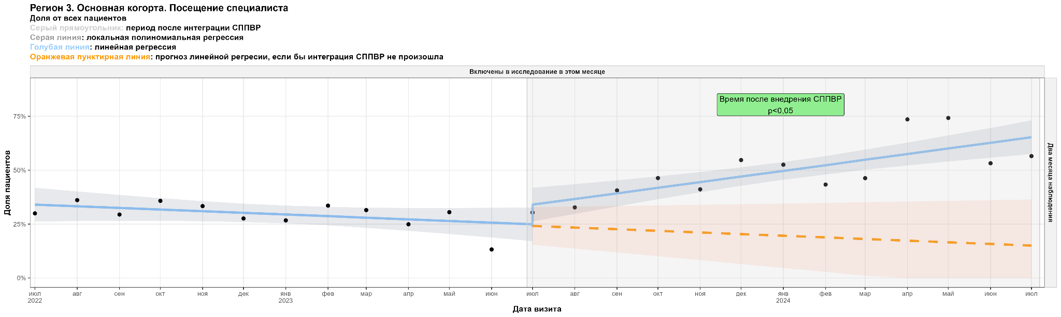

**Анализ методом прерванных временных рядов**

Доля пациентов, посетивших специалиста, рассчитывалась как количество пациентов, посетивших кардиолога или терапевта в течение двух месяцев наблюдения, от всех пациентов, включенных в исследование в конкретном месяце

# Рисунок 2. Анализ методом прерванных временных рядов: по данным Региона 1 среди пациентов основной когорты наблюдалось влияние факта внедрения СППВР на рост числа посещений кардиолога после выписки по поводу острого СС события

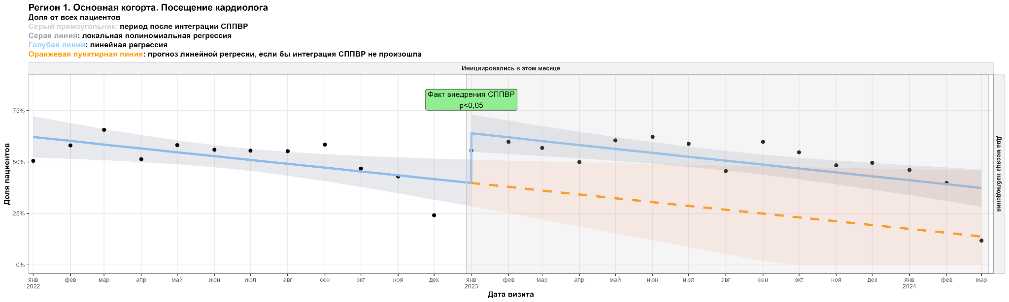**Анализ методом прерванных временных рядов**

Доля пациентов, посетивших кардиолога, рассчитывалась как количество пациентов, посетивших кардиолога в течение двух месяцев наблюдения, от всех пациентов, включенных в исследование в конкретном месяце

# Рисунок 3. Анализ методом прерванных временных рядов: по данным Региона 3 среди пациентов основной когорты наблюдалось влияние времени после внедрения СППВР на рост числа посещений кардиолога после выписки по поводу острого СС события

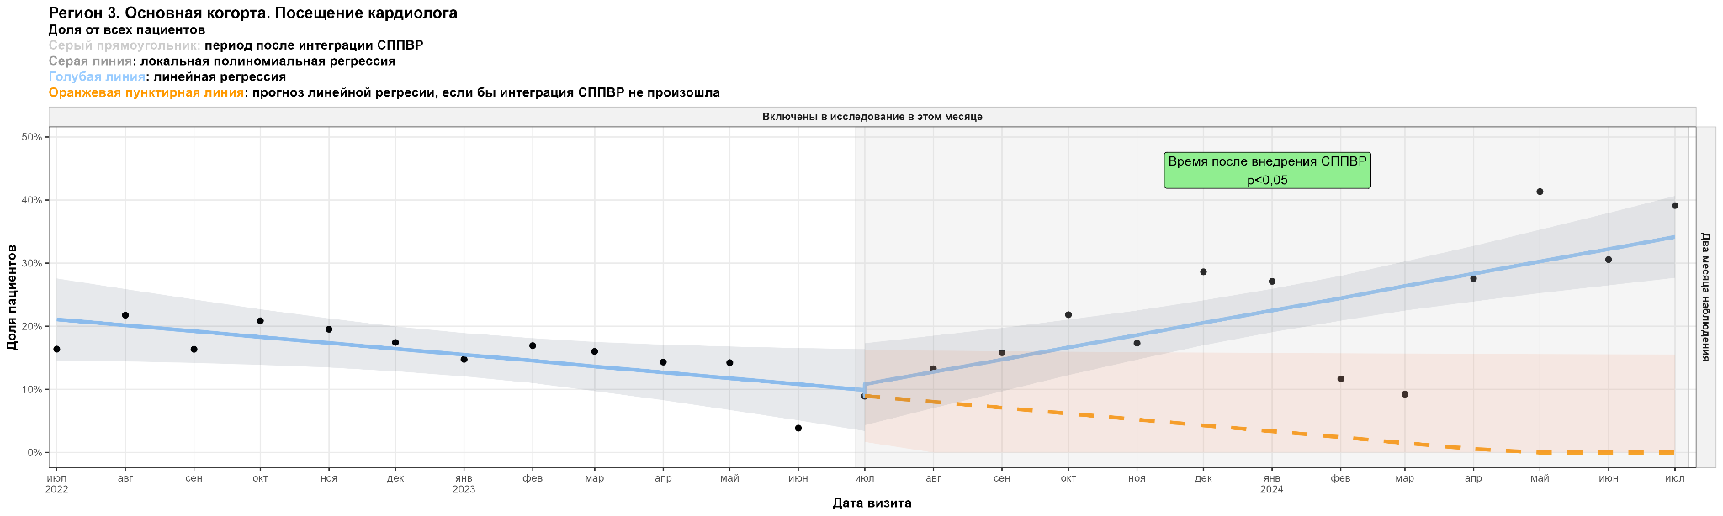**Анализ методом прерванных временных рядов**

Доля пациентов, посетивших кардиолога, рассчитывалась как количество пациентов, посетивших кардиолога в течение двух месяцев наблюдения, от всех пациентов, включенных в исследование в конкретном месяце

# Рисунок 4. Анализ методом прерванных временных рядов: по данным Региона 1 среди пациентов основной когорты наблюдалось влияние факта внедрения СППВР на рост доли пациентов с указанием липидснижающей терапии в ЭМК

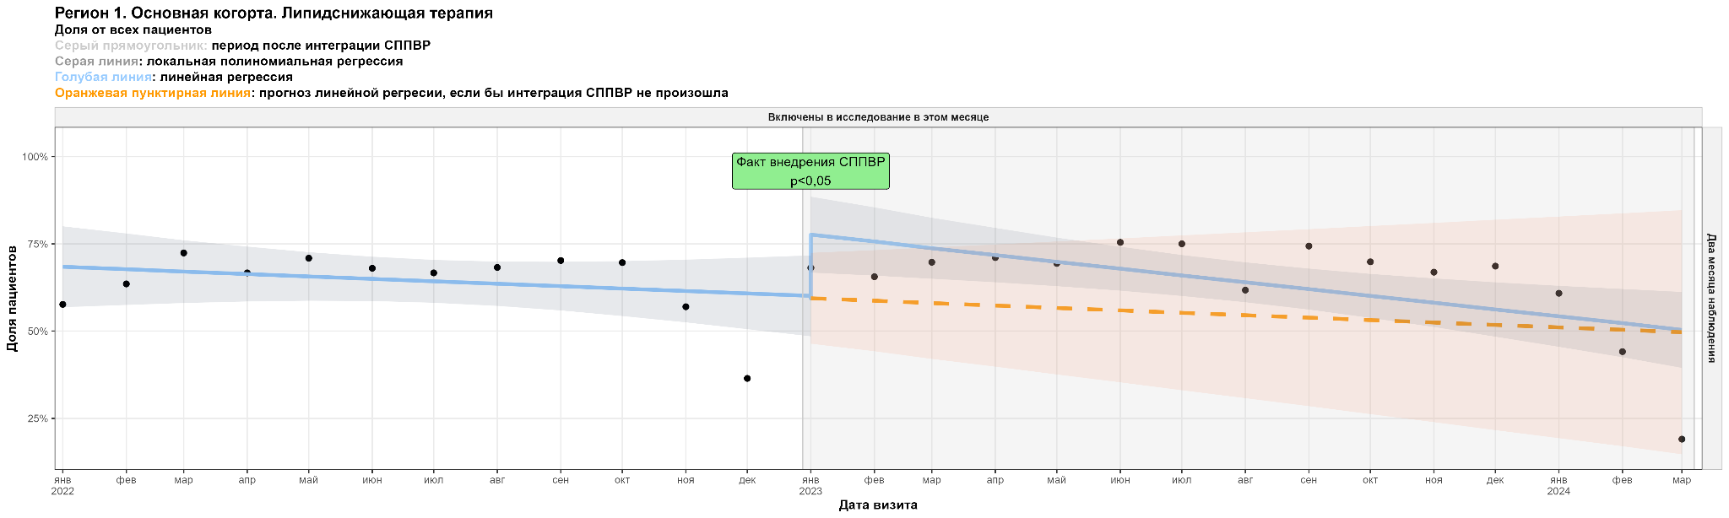**Анализ методом прерванных временных рядов**

Доля пациентов, получивших липидснижающую терапию (есть указание в ЭМК), рассчитывалась как количество пациентов, получивших липидснижающую терапию в течение трёх месяцев наблюдения, от всех пациентов, включенных в исследование в конкретном месяце

# Рисунок 5. Анализ методом прерванных временных рядов: по данным Региона 3 среди пациентов основной когорты наблюдалось влияние времени после внедрения СППВР на рост доли пациентов с указанием липидснижающей терапии в ЭМК

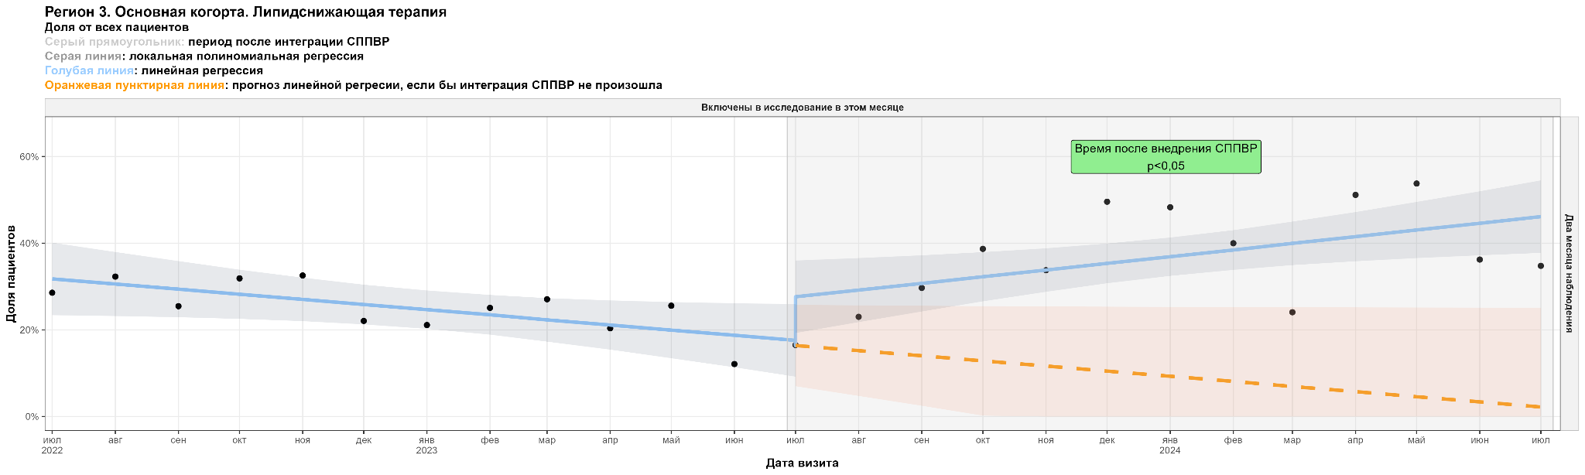

**Анализ методом прерванных временных рядов**

Доля пациентов, получивших липидснижающую терапию (есть указание в ЭМК), рассчитывалась как количество пациентов, получивших липидснижающую терапию в течение трёх месяцев наблюдения, от всех пациентов, включенных в исследование в конкретном месяце

# Рисунок 6. Анализ методом прерванных временных рядов: по данным Региона 1 среди пациентов дополнительной когорты наблюдалось влияние факта внедрения СППВР и времени после внедрения СППВР на рост частоты проверки уровня ХС ЛНП в ЭМК после первого амбулаторного посещения

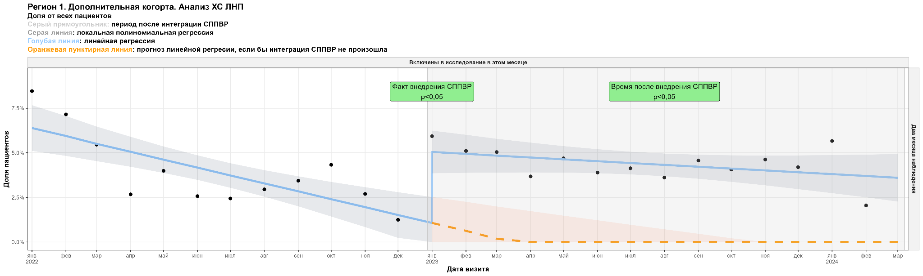**Анализ методом прерванных временных рядов**

Доля пациентов, сдавших анализ ХС ЛНП, рассчитывалась как количество пациентов с анализами ХС ЛНП в течение двух месяцев наблюдения, от всех пациентов, включенных в исследование в конкретном месяце

# Рисунок 7. Анализ методом прерванных временных рядов: по данным Региона 3 среди пациентов дополнительной когорты наблюдалось влияние факта внедрения СППВР на рост частоты проверки уровня ХС ЛНП в ЭМК после первого амбулаторного посещения

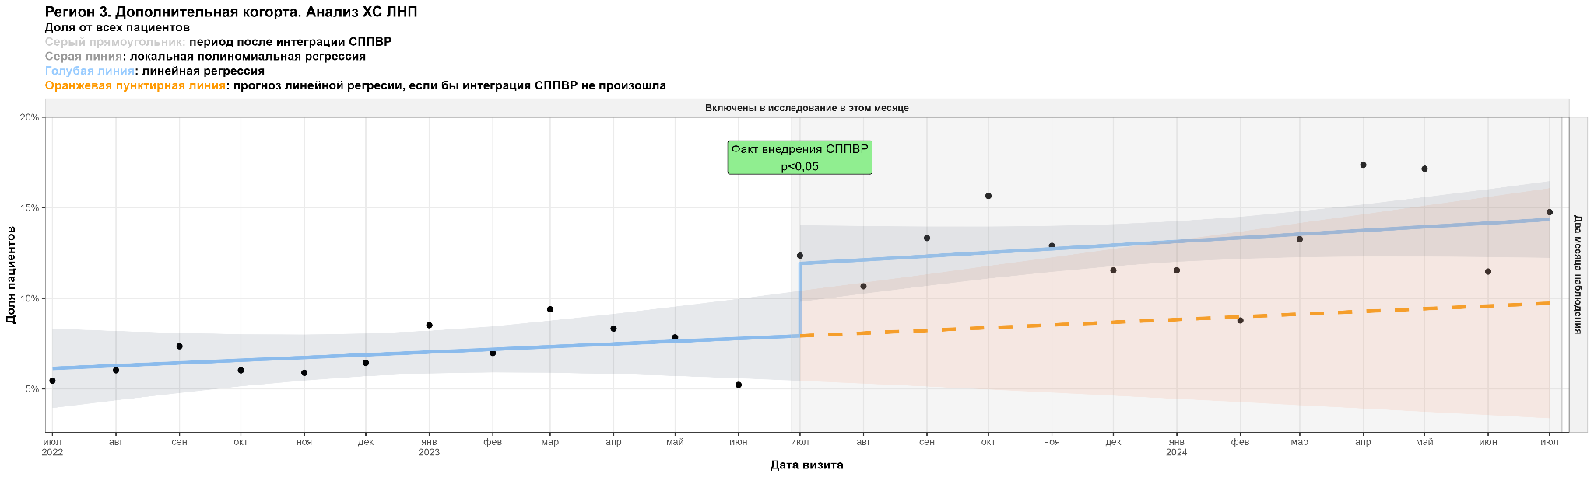**Анализ методом прерванных временных рядов**

Доля пациентов, сдавших анализ ХС ЛНП, рассчитывалась как количество пациентов с анализами ХС ЛНП в течение двух месяцев наблюдения, от всех пациентов, включенных в исследование в конкретном месяце

# Рисунок 8. Анализ методом прерванных временных рядов: по данным Региона 1 среди пациентов дополнительной когорты наблюдалось влияние факта внедрения СППВР на рост числа посещений терапевта или кардиолога после первого амбулаторного посещения

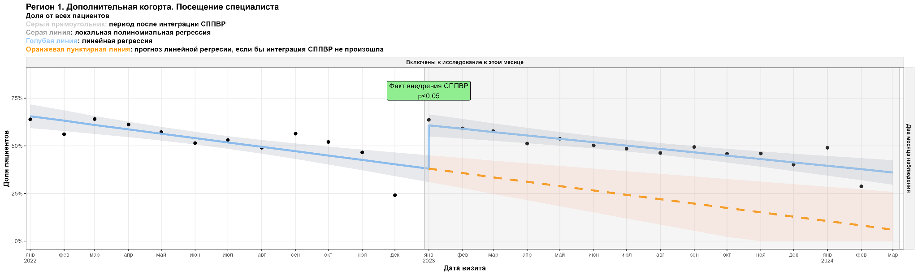**Анализ методом прерванных временных рядов**

Доля пациентов, посетивших специалиста, рассчитывалась как количество пациентов, посетивших кардиолога или терапевта в течение двух месяцев наблюдения, от всех пациентов, включенных в исследование в конкретном месяце

# Рисунок 9. Анализ методом прерванных временных рядов: по данным Региона 3 среди пациентов дополнительной когорты наблюдалось влияние факта внедрения СППВР и времени после внедрения СППВР на рост числа посещений терапевта или кардиолога после первого амбулаторного посещения**Анализ методом прерванных временных рядов**

Доля пациентов, посетивших специалиста, рассчитывалась как количество пациентов, посетивших кардиолога или терапевта в течение двух месяцев наблюдения, от всех пациентов, включенных в исследование в конкретном месяце

# Рисунок 10. Анализ методом прерванных временных рядов: по данным Региона 1 среди пациентов дополнительной когорты наблюдалось влияние факта внедрения СППВР на рост числа посещений терапевта после первого амбулаторного посещения

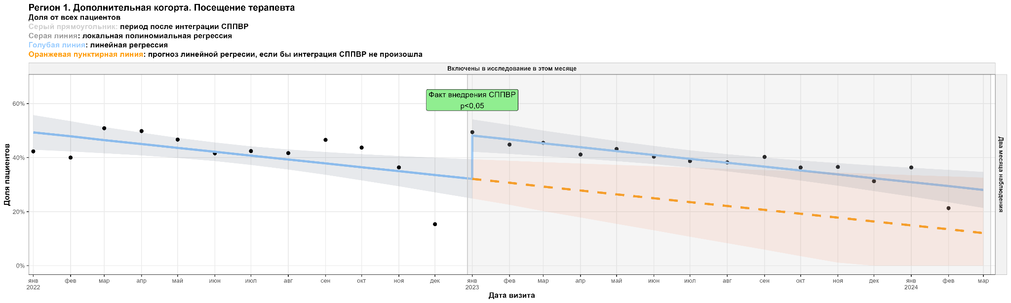**Анализ методом прерванных временных рядов**

Доля пациентов, посетивших терапевта, рассчитывалась как количество пациентов, посетивших терапевта в течение двух месяцев наблюдения, от всех пациентов, включенных в исследование в конкретном месяце

# Рисунок 11. Анализ методом прерванных временных рядов: по данным Региона 3 среди пациентов дополнительной когорты наблюдалось влияние факта внедрения СППВР на рост числа посещений терапевта после первого амбулаторного посещения

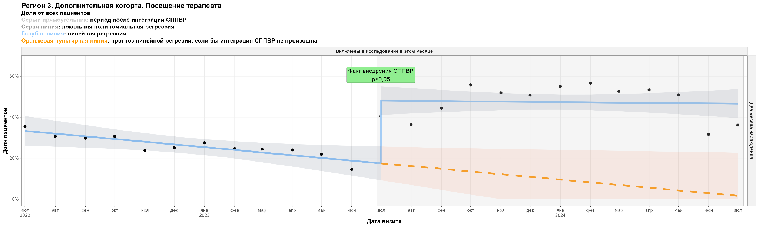**Анализ методом прерванных временных рядов**

Доля пациентов, посетивших терапевта, рассчитывалась как количество пациентов, посетивших терапевта в течение двух месяцев наблюдения, от всех пациентов, включенных в исследование в конкретном месяце

# Рисунок 12. Анализ методом прерванных временных рядов: по данным Региона 1 среди пациентов дополнительной когорты наблюдалось влияние факта внедрения СППВР и времени после внедрения СППВР на рост числа посещений кардиолога после первого амбулаторного посещения

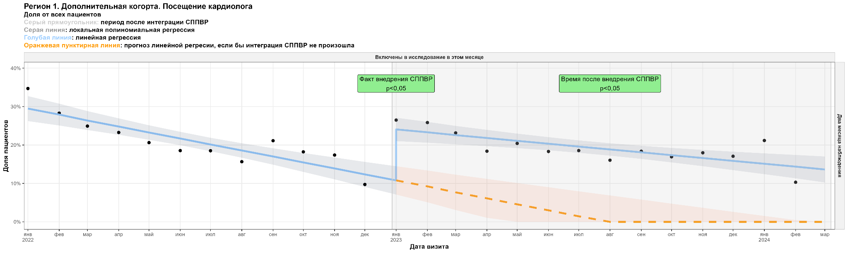**Анализ методом прерванных временных рядов**

Доля пациентов, посетивших кардиолога, рассчитывалась как количество пациентов, посетивших кардиолога в течение двух месяцев наблюдения, от всех пациентов, включенных в исследование в конкретном месяце

# 

# Рисунок 13. Анализ методом прерванных временных рядов: по данным Региона 3 среди пациентов дополнительной когорты наблюдалось влияние факта внедрения СППВР на рост числа посещений кардиолога после первого амбулаторного посещения

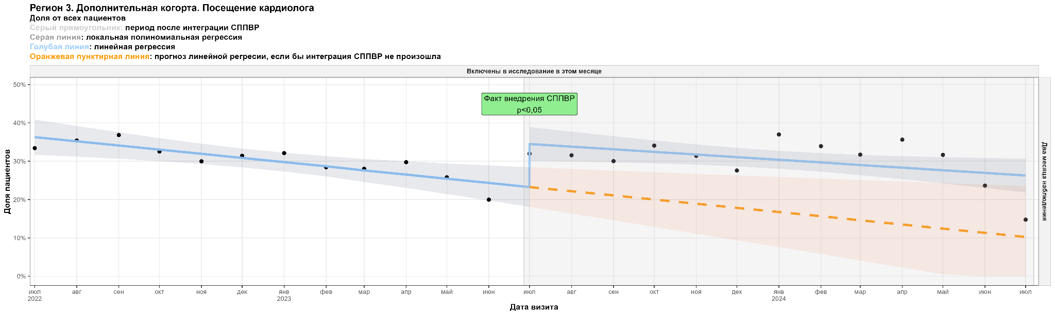**Анализ методом прерванных временных рядов**

Доля пациентов, посетивших кардиолога, рассчитывалась как количество пациентов, посетивших кардиолога в течение двух месяцев наблюдения, от всех пациентов, включенных в исследование в конкретном месяце

# 

# Рисунок 14. Анализ методом прерванных временных рядов: по данным Региона 1 среди пациентов дополнительной когорты наблюдалось влияние факта внедрения СППВР на рост доли пациентов, получавших липидснижающую терапию

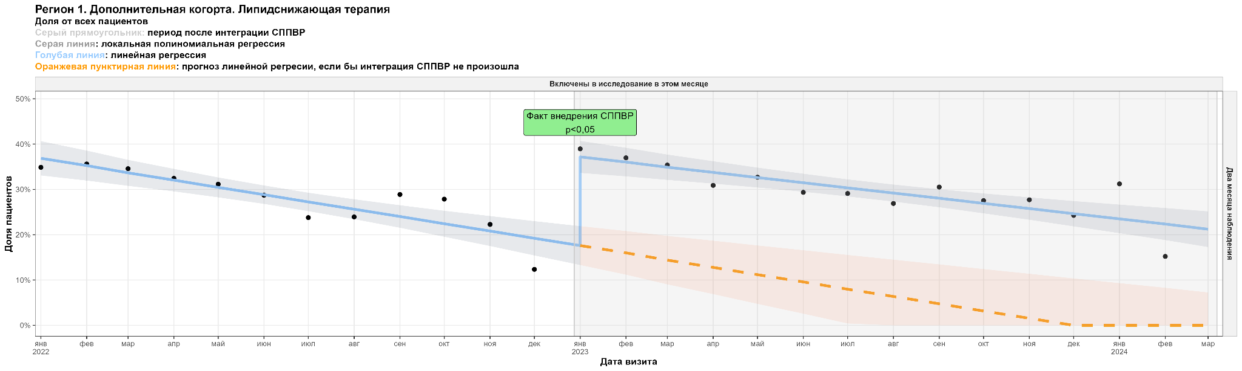**Анализ методом прерванных временных рядов**

Доля пациентов, получивших липидснижающую терапию (наличие информации в ЭМК), рассчитывалась как количество пациентов, получивших липидснижающую терапию в течение трёх месяцев наблюдения, от всех пациентов, включенных в исследование в конкретном месяце

# Рисунок 15. Анализ методом прерванных временных рядов: по данным Региона 1 среди пациентов дополнительной когорты наблюдалось влияние факта внедрения СППВР и времени после внедрения СППВР на рост доли пациентов, получивших высокоинтенсивную липидснижающую терапию

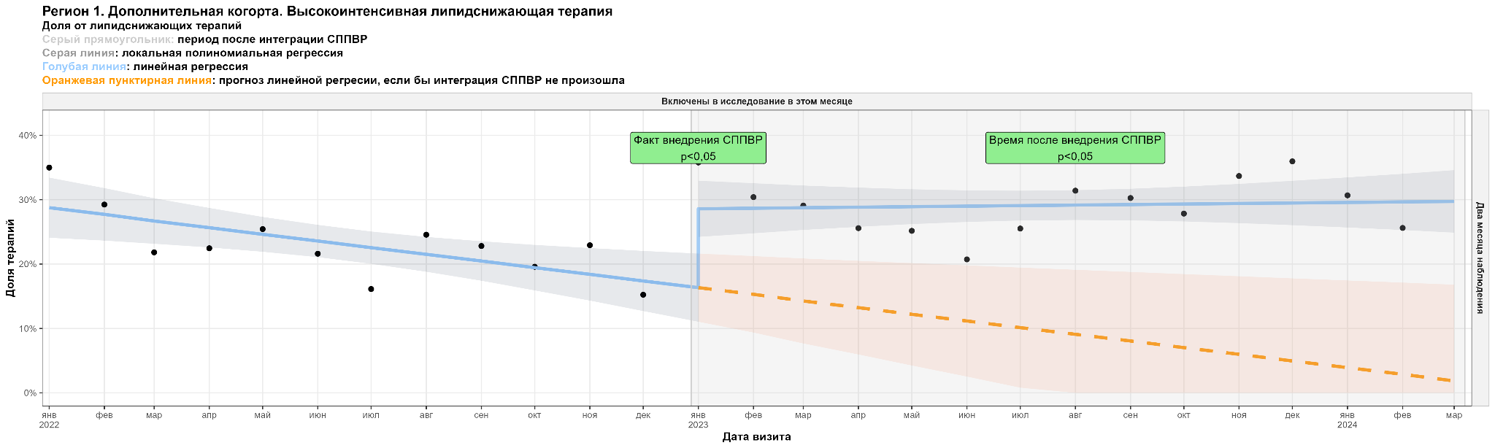**Анализ методом прерванных временных рядов**

Доля пациентов, получивших высокоинтенсивную липидснижающую терапию, рассчитывалась как количество пациентов, получивших высокоинтенсивную липидснижающую терапию в течение трёх месяцев наблюдения, от всех пациентов, включенных в исследование в конкретном месяце и получивших в течение трёх месяцев наблюдения липидснижающую терапию

# 

# Рисунок 16. Анализ методом прерванных временных рядов: по данным Региона 1 среди пациентов дополнительной когорты наблюдалось влияние факта внедрения СППВР на рост доли пациентов, получивших высокоинтенсивную липидснижающую терапию в комбинации с эзетимибом

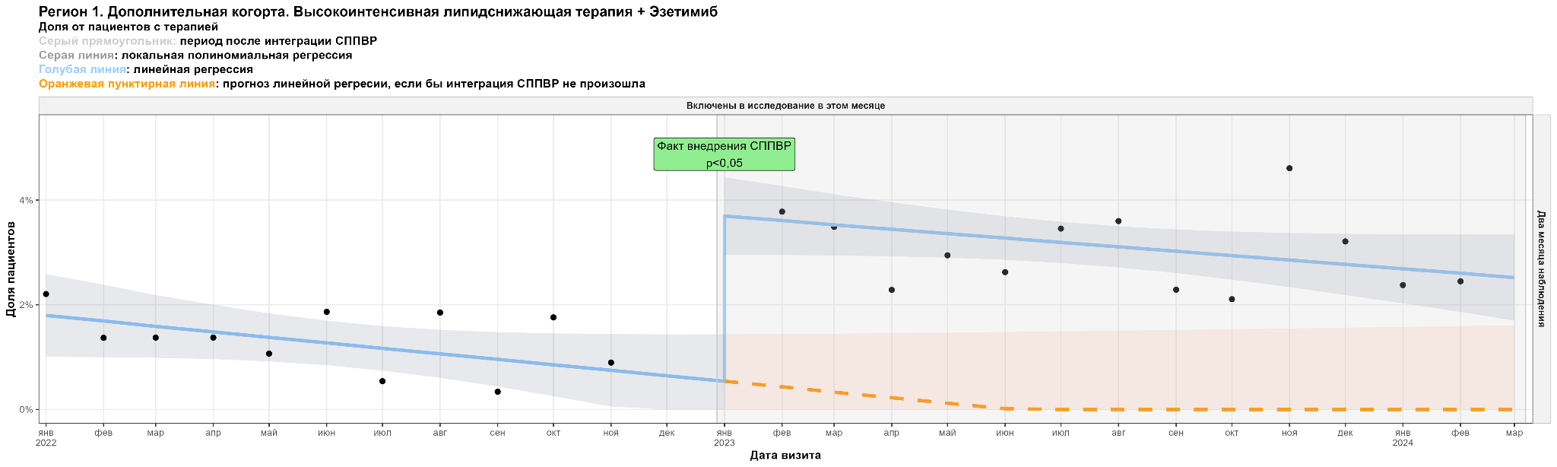**Анализ методом прерванных временных рядов**

Доля пациентов, получивших высокоинтенсивную липидснижающую терапию и эзетимиб, рассчитывалась как количество пациентов, получивших высокоинтенсивную липидснижающую терапию и эзетимиб в течение трёх месяцев наблюдения, от всех пациентов, включенных в исследование в конкретном месяце и получивших в течение трёх месяцев наблюдения липидснижающую терапию

# Рисунок 17. Анализ методом прерванных временных рядов: по данным Региона 1 среди пациентов дополнительной когорты наблюдалось влияние факта внедрения СППВР на рост доли пациентов, получивших комбинированную липидснижающую терапию с эзетимибом

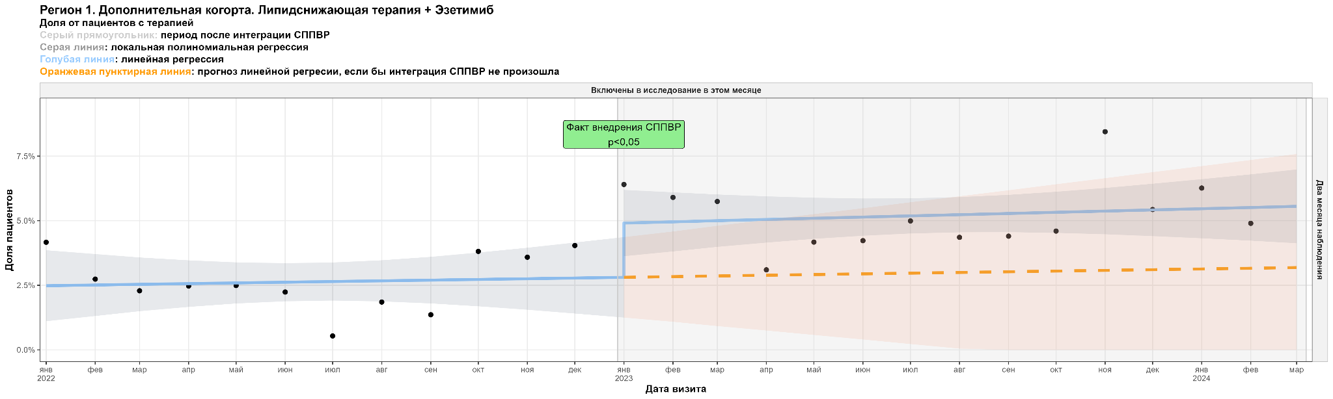**Анализ методом прерванных временных рядов**

Доля пациентов, получивших липидснижающую терапию и эзетимиб, рассчитывалась как количество пациентов, получивших липидснижающую терапию и эзетимиб в течение трёх месяцев наблюдения, от всех пациентов, включенных в исследование в конкретном месяце и получивших в течение трёх месяцев наблюдения липидснижающую терапию

# Рисунок 18. Анализ методом прерванных временных рядов: по данным Региона 3 среди пациентов дополнительной когорты наблюдалось влияние времени после внедрения СППВР на рост доли пациентов, получавших липидснижающую терапию

# 

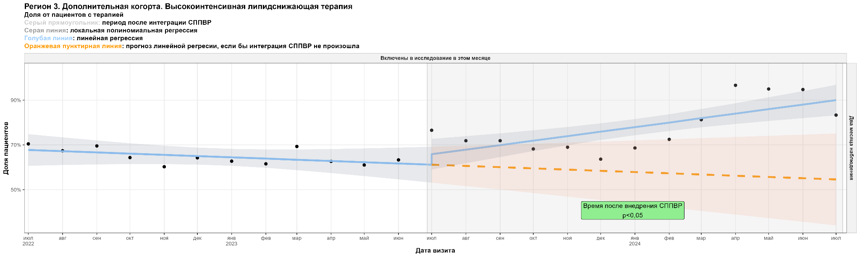**Анализ методом прерванных временных рядов**

Доля пациентов, получивших липидснижающую терапию (наличие информации в ЭМК), рассчитывалась как количество пациентов, получивших липидснижающую терапию в течение трёх месяцев наблюдения, от всех пациентов, включенных в исследование в конкретном месяце

# Рисунок 19. Анализ методом прерванных временных рядов: по данным Региона 3 среди пациентов дополнительной когорты наблюдалось влияние времени после внедрения СППВР на рост доли пациентов, получивших высокоинтенсивную липидснижающую терапию

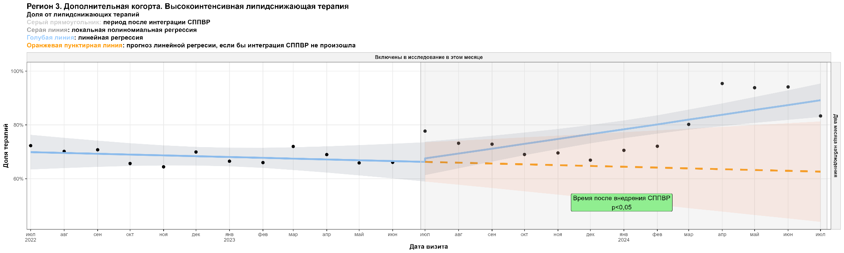**Анализ методом прерванных временных рядов**

Доля пациентов, получивших высокоинтенсивную липидснижающую терапию, рассчитывалась как количество пациентов, получивших высокоинтенсивную липидснижающую терапию в течение трёх месяцев наблюдения, от всех пациентов, включенных в исследование в конкретном месяце и получивших в течение трёх месяцев наблюдения липидснижающую терапию

# Рисунок 20. Анализ методом прерванных временных рядов: по данным Региона 3 среди пациентов дополнительной когорты наблюдалось влияние факта внедрения СППВР на рост доли пациентов, получивших высокоинтенсивную липидснижающую терапию в комбинации с эзетимибом

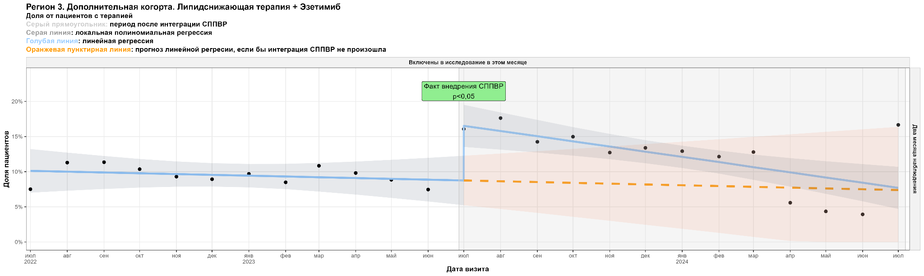**Анализ методом прерванных временных рядов**

Доля пациентов, получивших высокоинтенсивную липидснижающую терапию и эзетимиб, рассчитывалась как количество пациентов, получивших высокоинтенсивную липидснижающую терапию и эзетимиб в течение трёх месяцев наблюдения, от всех пациентов, включенных в исследование в конкретном месяце и получивших в течение трёх месяцев наблюдения липидснижающую терапию

# Рисунок 21. Анализ методом прерванных временных рядов: по данным Региона 3 среди пациентов дополнительной когорты наблюдалось влияние факта внедрения СППВР на рост доли пациентов, получивших комбинированную липидснижающую терапию с эзетимибом

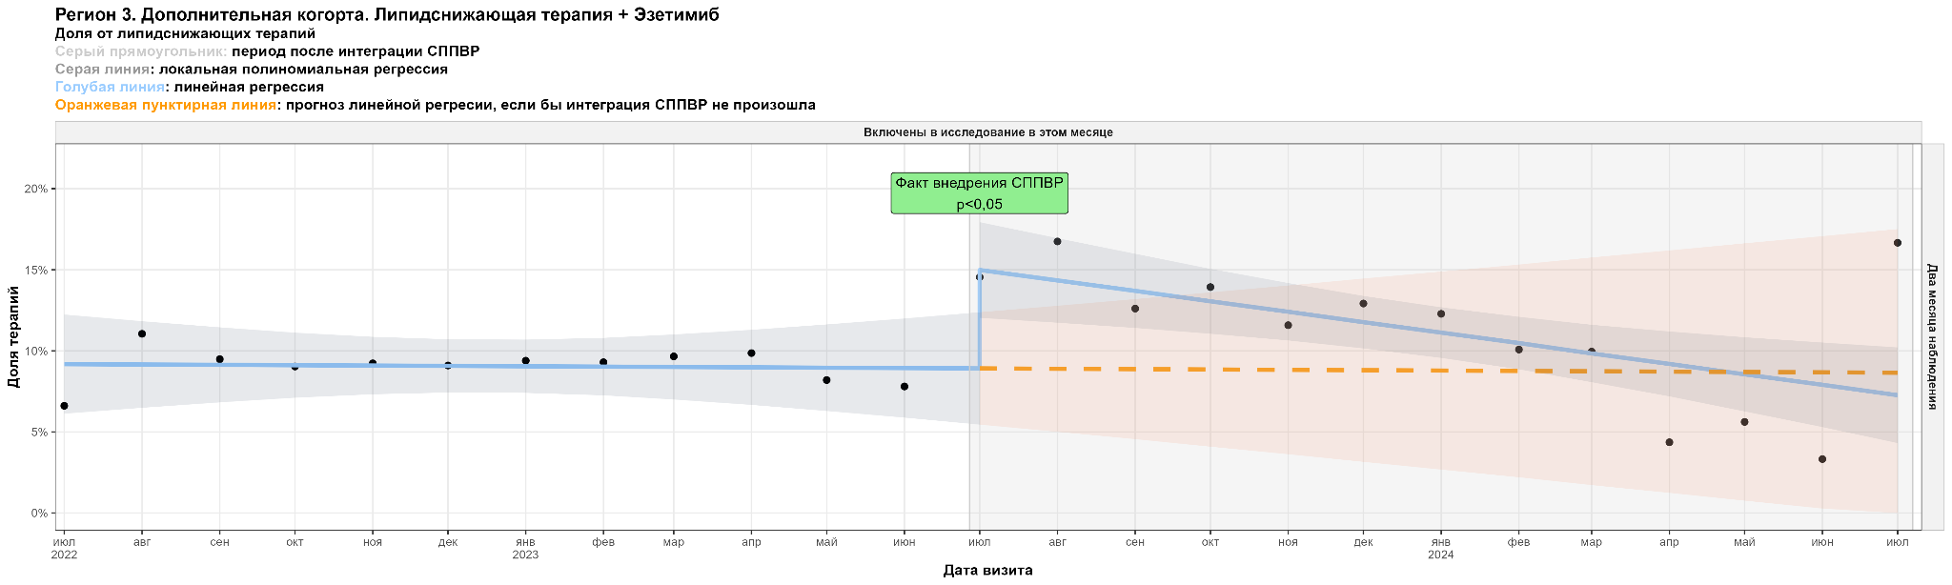**Анализ методом прерванных временных рядов**

Доля пациентов, получивших липидснижающую терапию и эзетимиб, рассчитывалась как количество пациентов, получивших липидснижающую терапию и эзетимиб в течение трёх месяцев наблюдения, от всех пациентов, включенных в исследование в конкретном месяце и получивших в течение трёх месяцев наблюдения липидснижающую терапию

# Рисунок 22. Анализ методом прерванных временных рядов: по данным Региона 1 среди пациентов дополнительной когорты наблюдалось влияние факта внедрения СППВР на рост доли пациентов, достигших целевых значений ХС ЛНП

# 

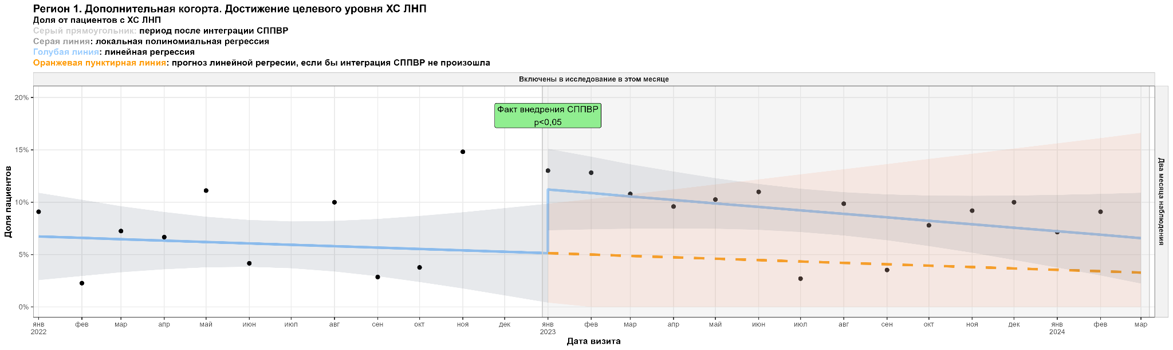**Анализ методом прерванных временных рядов**

Доля пациентов, достигших целевых значений ХС ЛНП, рассчитывалась как количество пациентов с целевым значением ХС ЛНП по данным анализа в течение двух месяцев наблюдения, от всех пациентов, включенных в исследование в конкретном месяце и сделавших анализ ХС ЛНП в течение двух месяцев наблюдения

# Рисунок 23. Анализ методом прерванных временных рядов: по данным Региона 3 среди пациентов дополнительной когорты наблюдалась тенденция к росту доли пациентов, достигших целевых значений ХС ЛНП, в связи с фактом внедрения СППВР

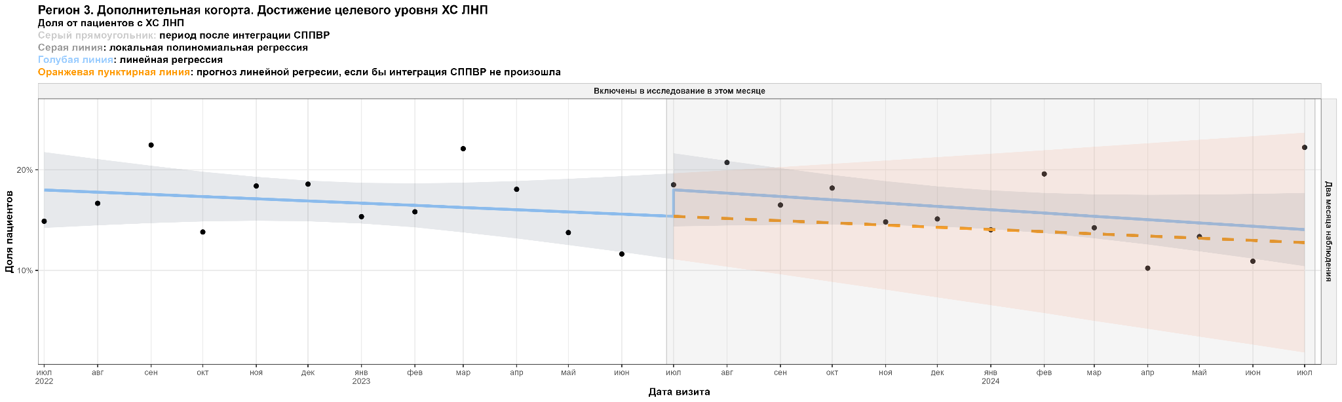**Анализ методом прерванных временных рядов**

Доля пациентов, достигших целевых значений ХС ЛНП, рассчитывалась как количество пациентов с целевым значением ХС ЛНП по данным анализа в течение двух месяцев наблюдения, от всех пациентов, включенных в исследование в конкретном месяце и сделавших анализ ХС ЛНП в течение двух месяцев наблюдения